上海健康医学院
教务管理系统
教师用户操作手册

目录
1 申请 3
1.1 教师新开课程申请 3
1.2 场地预约申请 7
1.3 场地预约撤销申请 9
1.4 调停课申请 10
1.5 成绩提交返回申请 11
1.6 教学班停开申请 12
1.7 教学进度维护申请 12
2 信息维护 13
2.1 课程考核方案申请 13
2.2 个人信息修改申请 14
2.3 教学文件上传 14
2.4 教学文件课程标准上传 15
3 成绩 15
3.1 成绩录入【教师】 15
3.2 成绩修改【教师】 17
3.3 成绩比例设置【教师】 18
3.4 小分成绩录入 19
3.5 成绩复查审核 20
3.6 成绩复查查询 20
4 信息查询 21
4.1 个人信息查询 21
4.2 推荐课表打印 23
4.3 教师课表查询 23
4.4 学生点名册查询 25
4.5 学生名单查询 25
4.6 重修指导查询 26
4.7 教学班成绩查询 26
4.8 班级学生成绩查询 28
4.9 班级学生名单打印（行政班） 28
4.10 监考信息查询 29
4.11 教师课表打印 29
4.12 教学点名查询 30
4.13 教学班名单查询 30
4.14 查询空闲教室 31
4.15 评价课程信息查看 31

申请

教师新开课程申请
功能描述：该功能主要用于教师申请新开课程。
功能路径：申请-教师新开课程申请
操作界面如下图：
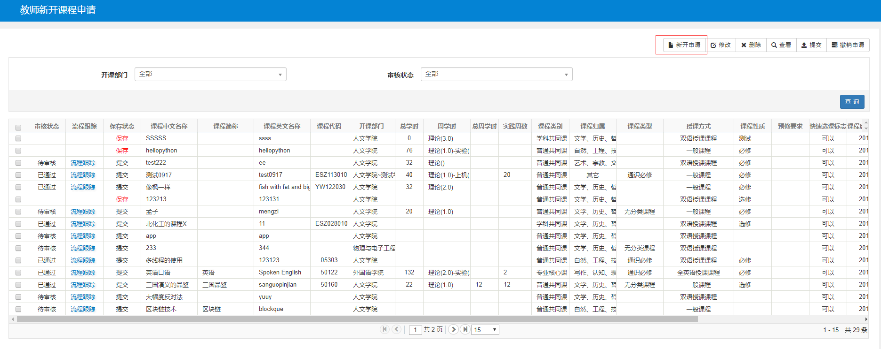
1.点击右上角的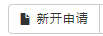按钮，在弹出页面中设置需要新开的课程信息（基础信息、课程简介和教学大纲、辅助信息、教材信息）。如下图：
基础信息：
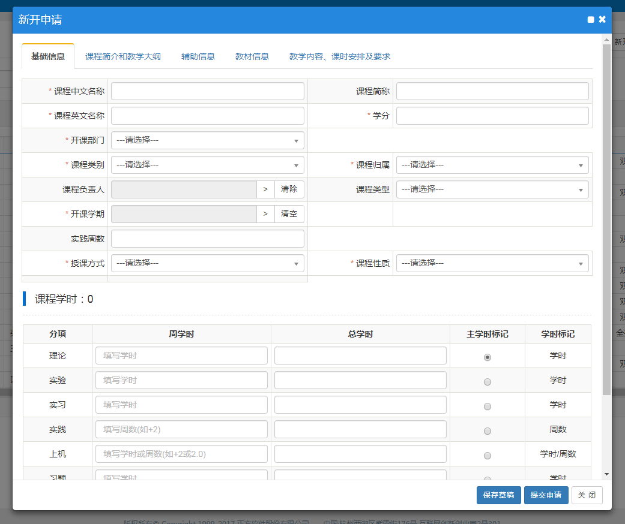
课程简介和教学大纲
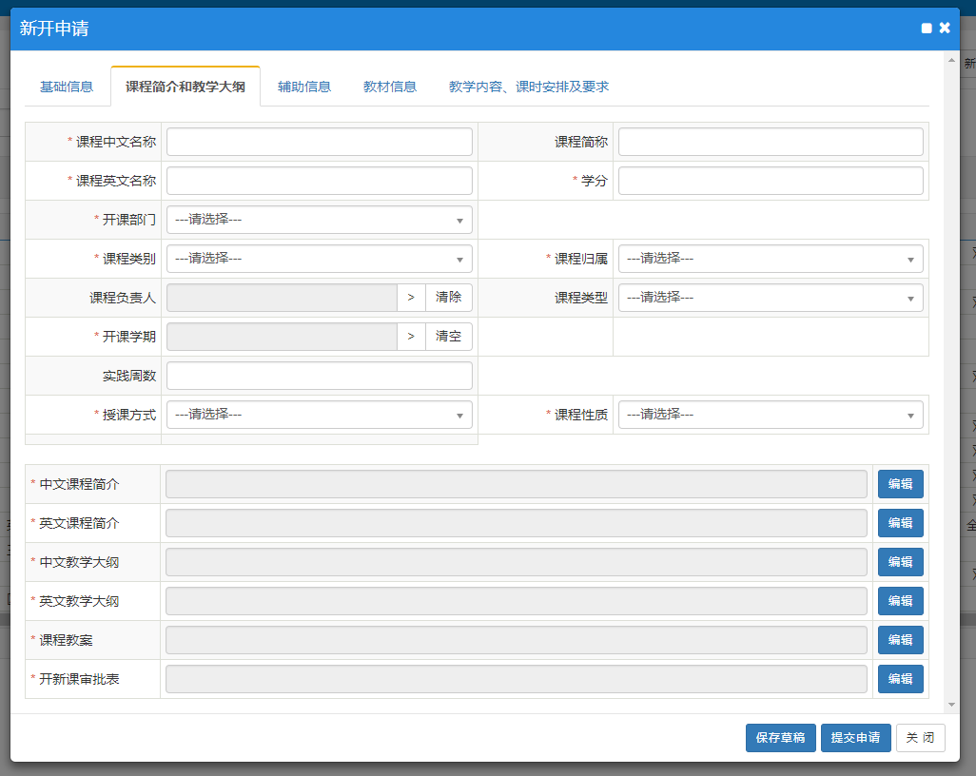辅助信息：
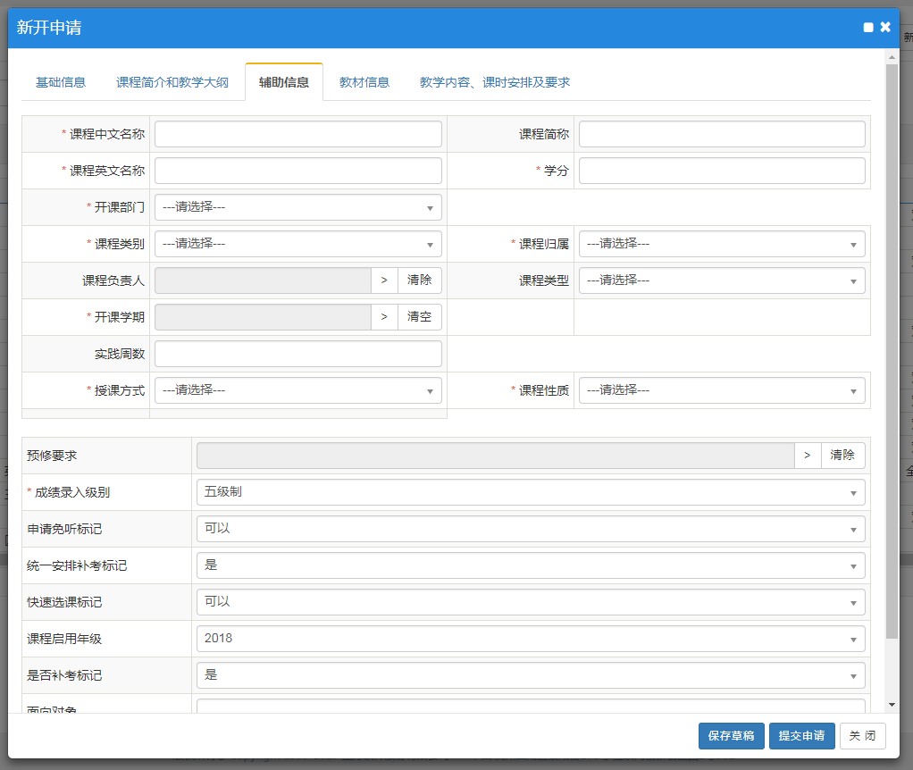
点击按钮，进入预修要求设置页面。在预修要求设置页面中可添加相应课程。点击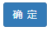生效。页面如下图：
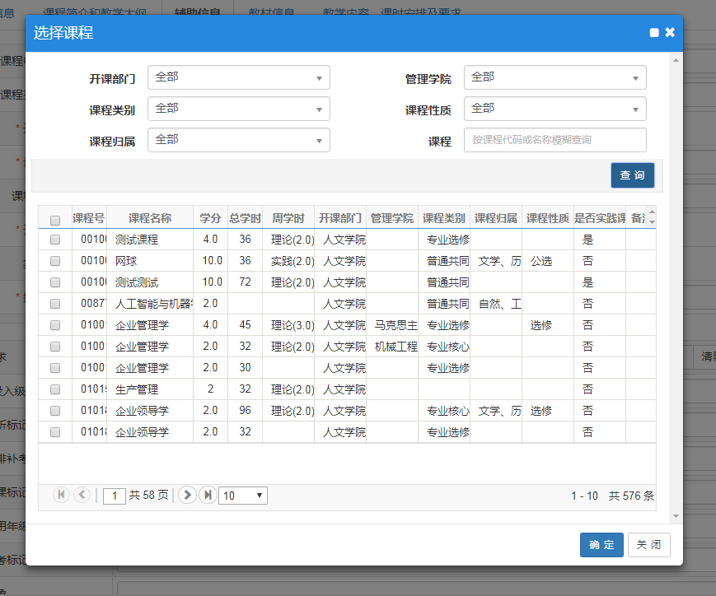教材信息
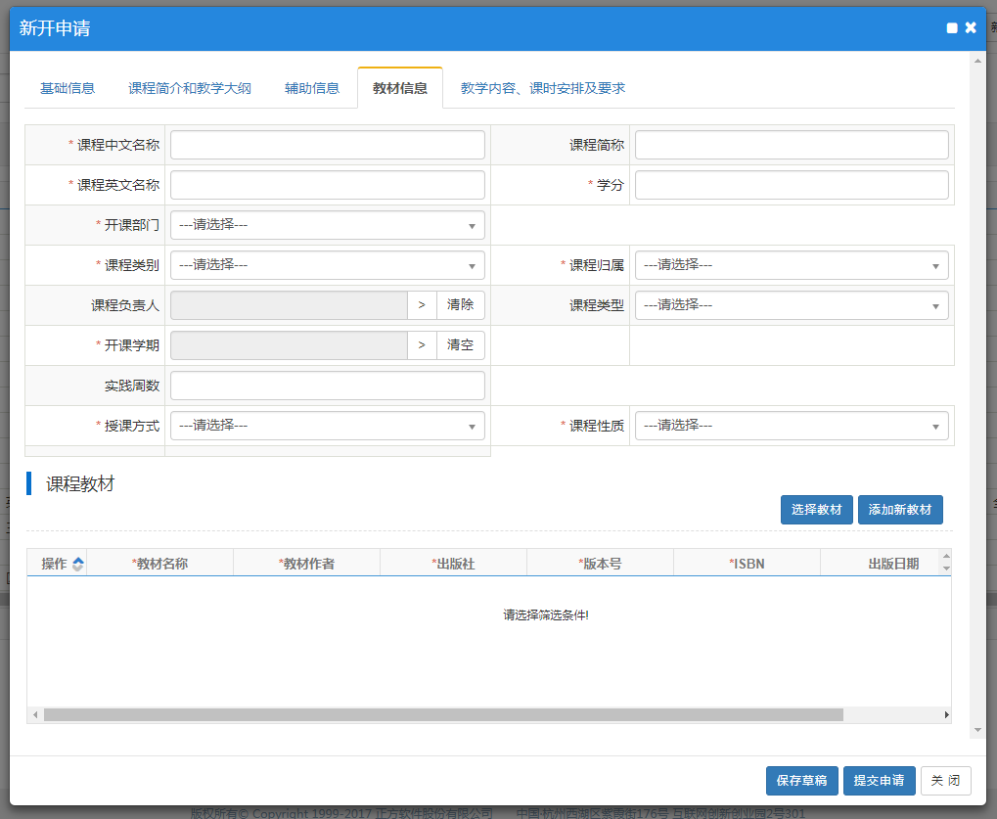
点击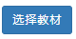，进入选择教材基本信息页面。可根据上方筛选条件：教材名称、出版社、教材作者、ISBN、3种查询类型维度（教材基础库、征订目录库、教材学期库）进行数据筛选。
可从筛选结果列表中勾选希望添加的教材信息。点击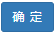生效。页面如下：
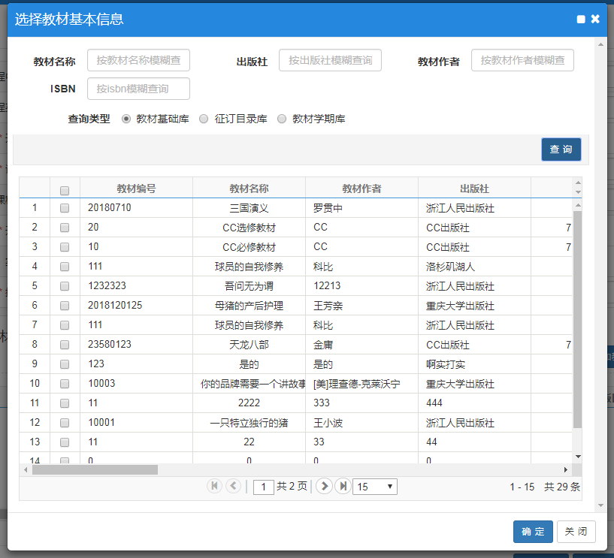
点击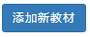按钮，可自己添加新的教材信息（未存在于系统教材信息库中）。页面如下图：
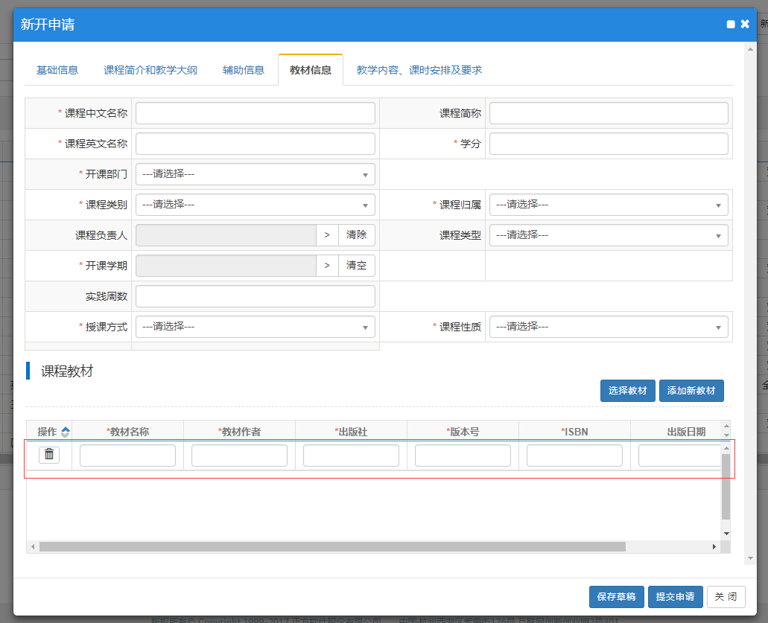
所有信息设置完成后，点击按钮，该申请信息进入保存状态（未进入审核环节）；点击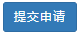按钮，该申请信息进入待审核状态（已进入审核环节）。

2.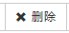只能删除审核状态为保存的信息；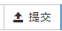只能提交审核状态为待提交的信息；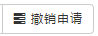只能撤销审核状态为待审核的信息。

场地预约申请
功能描述：该功能主要用于教师对场地进行预约申请
功能路径：申请-场地预约申请
操作界面如下图：
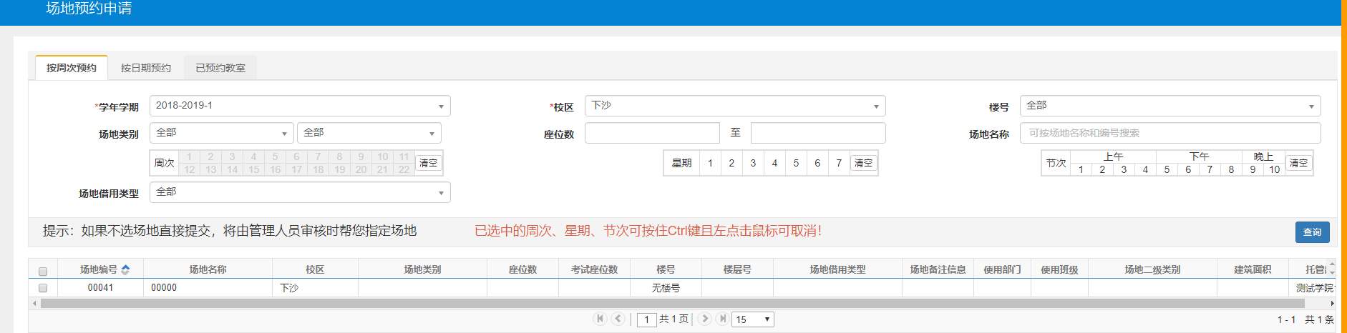
1.首先选择学年学期，校区，需要借用的周次，星期，节次，场地借用类型等条件，根据选择的条件进行查询，在列表中则会显示出符合要求的所有场地信息。
2.勾选希望借用的场地信息（可多选），右方的浮动窗口会弹出，可在浮动窗口中进行删除场地，填写联系电话，借用原因，上传附件，是否使用设备等操作。填写完成后，可选择保存草稿或直接提交。
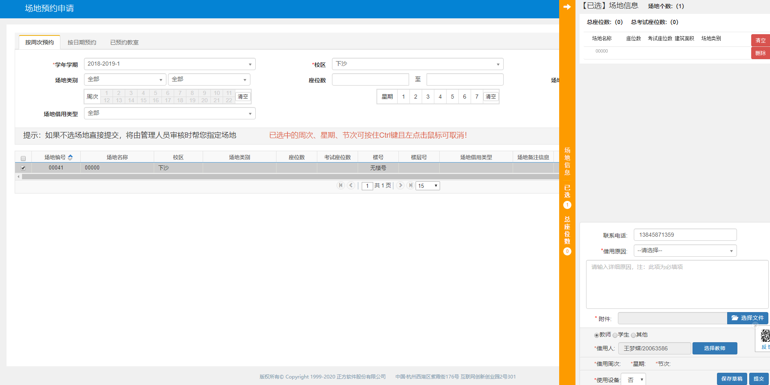
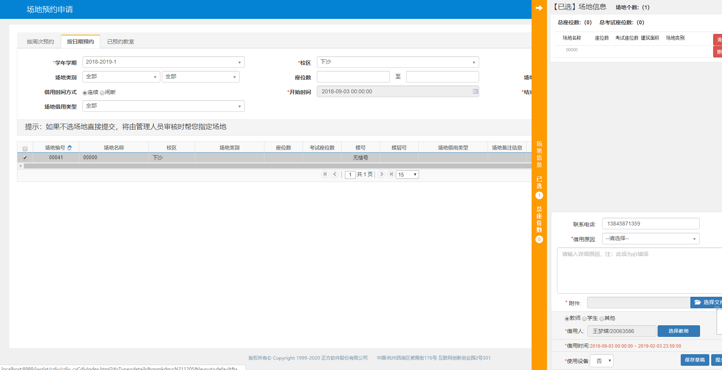
３在已预约教室页面可查看到已预约教室申请情况。如下图：
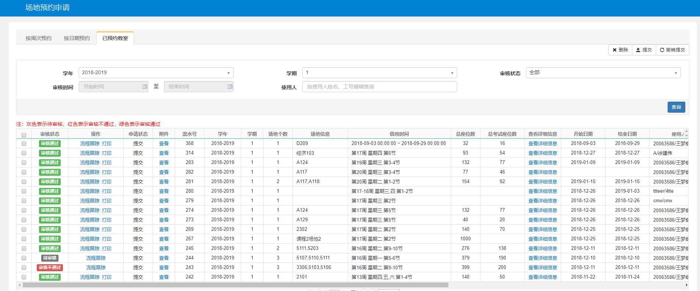

场地预约撤销申请
功能描述：该功能主要用于教师对场地进行撤销预约申请
功能路径：申请-场地预约撤销申请
操作界面如下图：
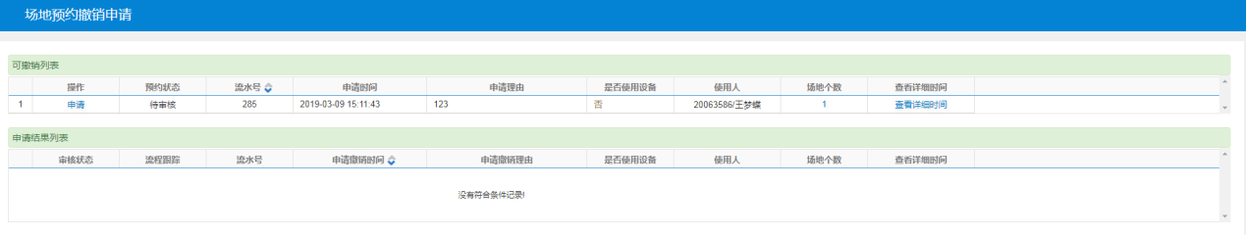
1.点击，在弹出页面中填写撤销原因，然后点击；如下图：
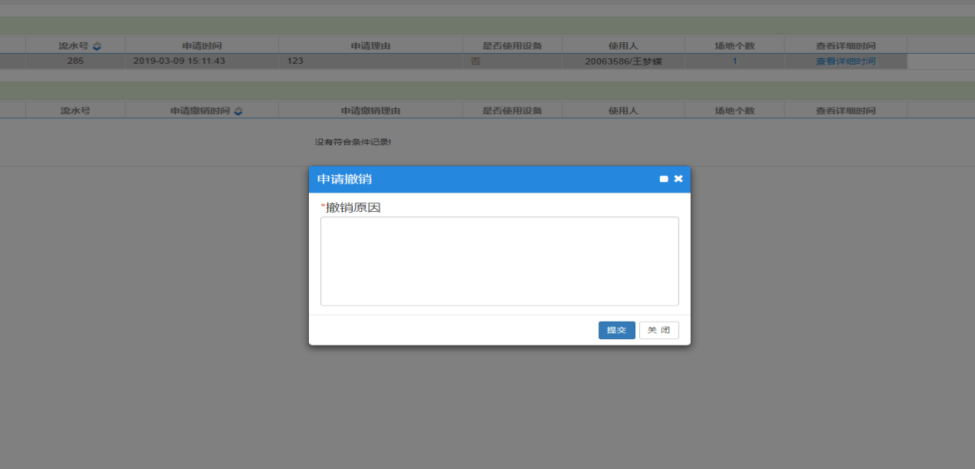

调停课申请
功能描述：该功能主要用于教师进行调停课申请操作。
功能路径：申请-调停课申请
操作界面如下图：
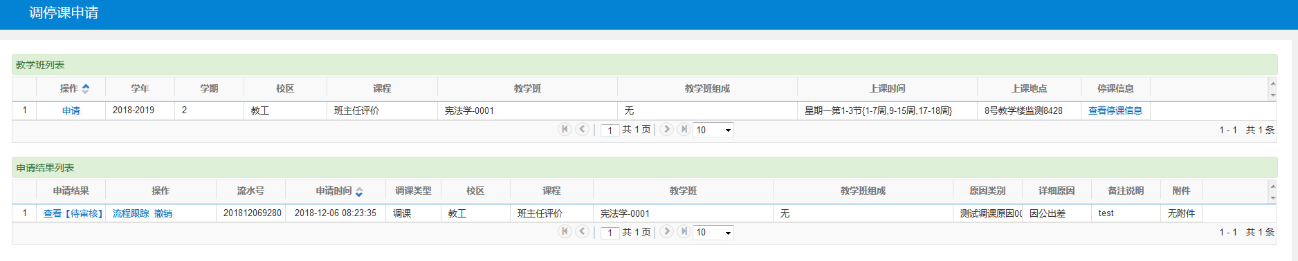
1.点击，可对教学班列表中信息查看对应的停课信息。
2.点击教学班列表中的，可在弹出页面设置相应的调停课信息。如下图所示：
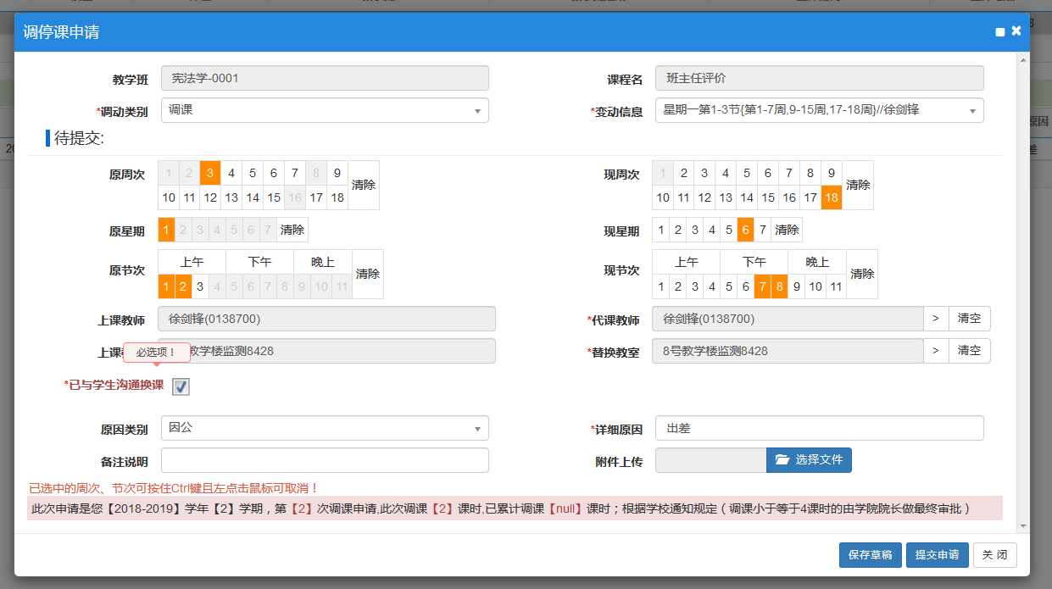
3.设置完成后点击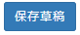，该申请信息进入待提交状态；点击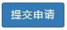，该申请信息进入申请结果列表中且审核状态为待审核状态。如下图所示：
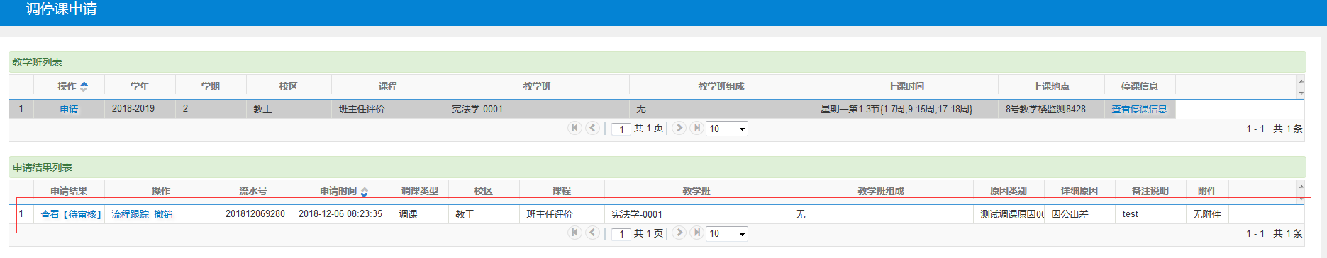
注意：已申请过的时间段不能重复申请。
5.可对已申请信息进行查看具体申请信息、查看审核状态、查看流程跟踪、撤销操作。

成绩提交返回申请
功能描述：该功能主要用于教师针对已提交的教学班成绩进行返回申请操作。
功能路径：申请-成绩提交返回申请
操作界面如下图：
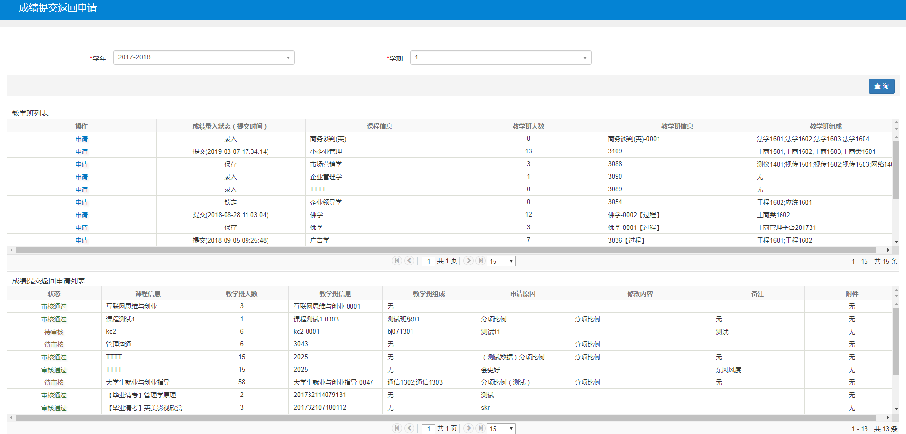
1.上表为教师所带教学班列表。下表为乘机返回提交申请列表，教师发起的申请可在下方列表中进行查看审核状态等操作。
2.点击教学班列表左侧的按钮，可在弹出框填写申请所需的相关信息，点击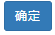后默认为提交状态。
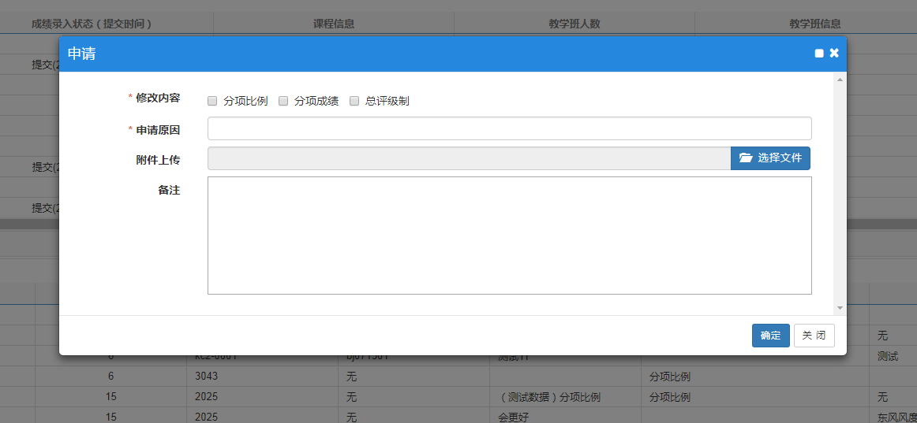
注意：只能对成绩录入状态为【提交】的信息进行成绩提交返回申请。

教学班停开申请
功能描述：该功能主要用于教师针对所授教学班进行停开申请操作。
功能路径：申请-教学班停开申请
操作界面如下图：
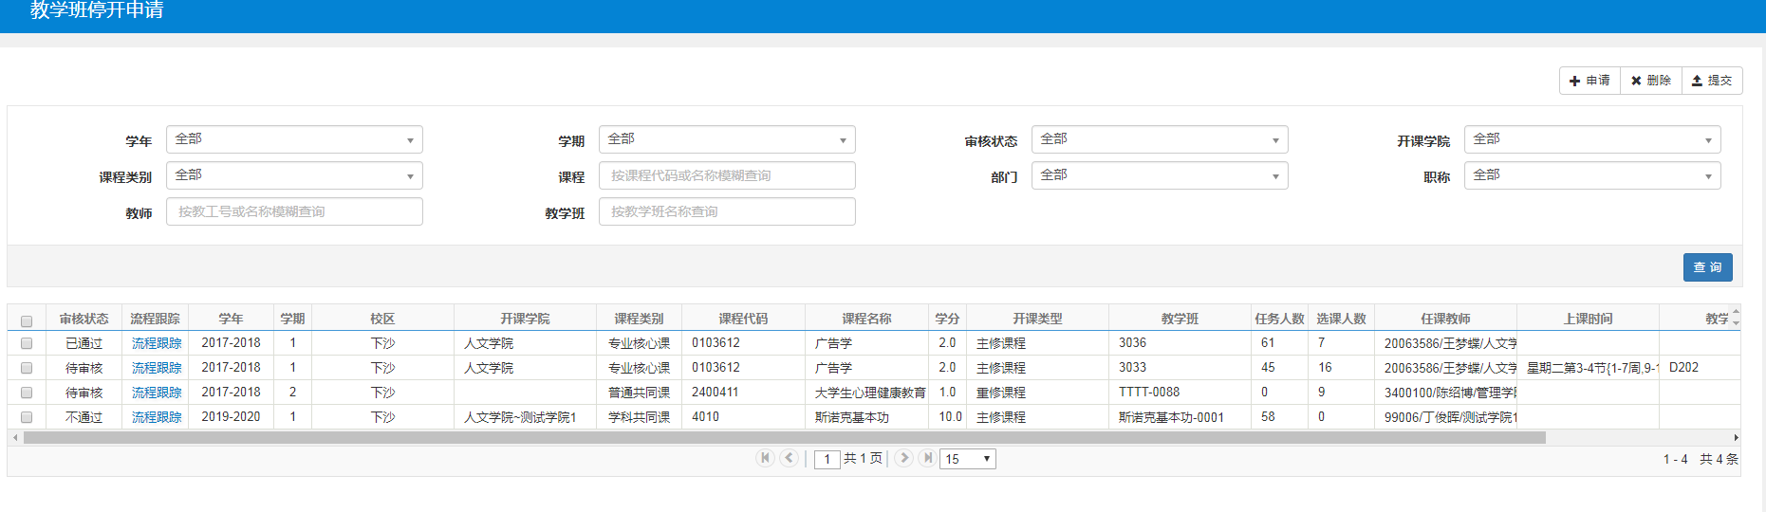
1.点击右上角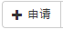按钮，在弹出子页面中选择想要停开的教学班。
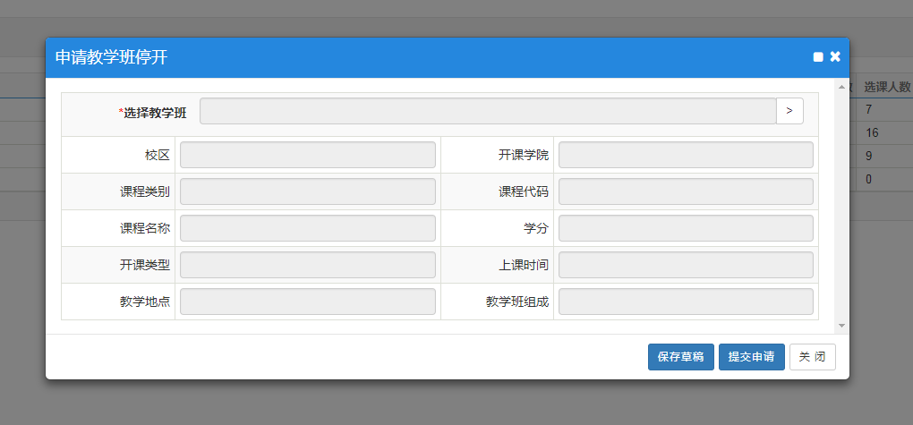

教学进度维护申请
功能描述：该功能主要用于教师针对所授教学班的教学进度维护进行申请操作。
功能路径：申请-教学进度维护申请
操作界面如下图：
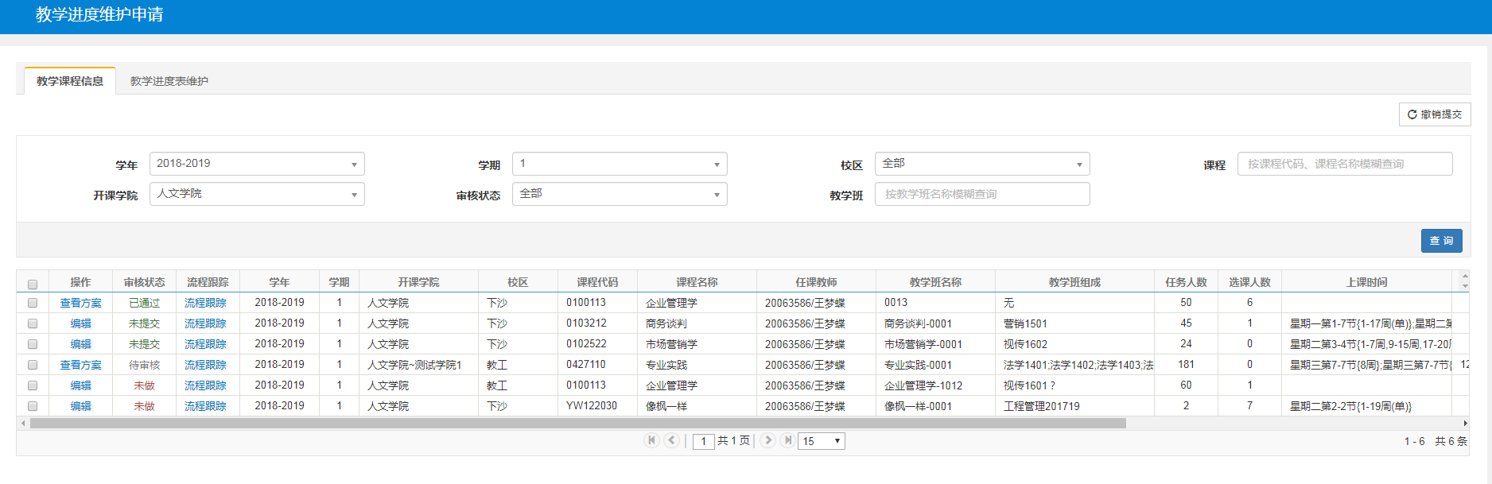
1.本功能菜单包含2个页签。第1个页签【教学课程信息】中包含教师所授教学班的对应教学信息。勾选一行教学课程信息（必须为已排课），可在第2个页签【教学进度表维护】中维护具体的教学进度。
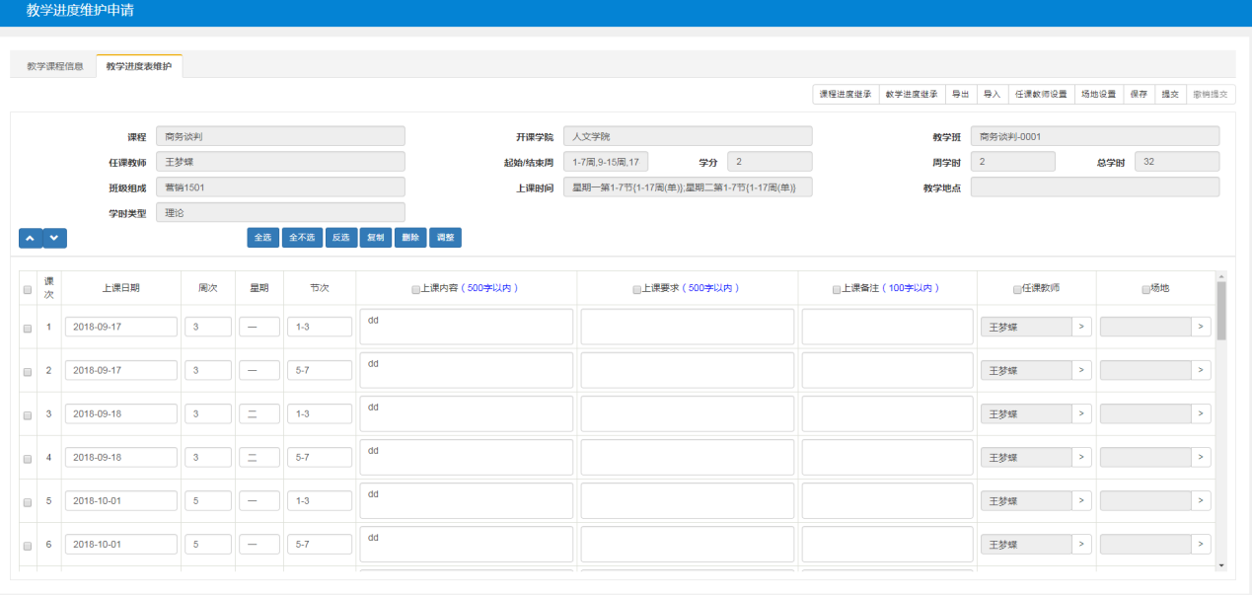

信息维护

课程考核方案申请
功能描述：该功能主要用于教师进行课程考核方案申请。
功能路径：信息维护-课程考核方案申请
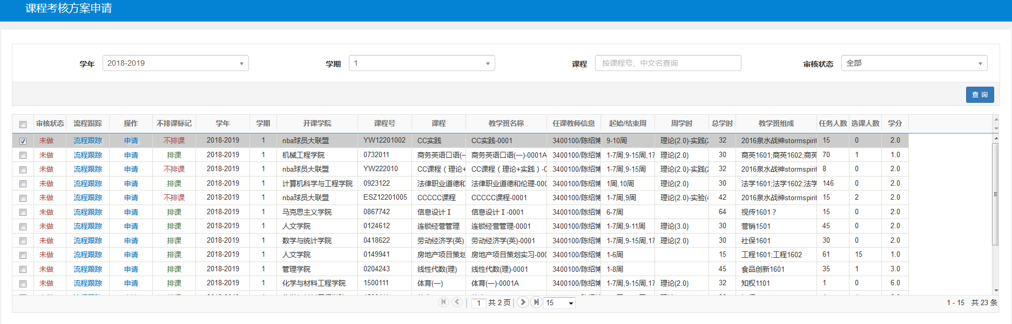
注意：针对教学班未设置成绩分项或者教学班已经开始录成绩的情况，无法进行课程考核方案申请。

个人信息修改申请
功能描述：该功能主要用于教师进行个人信息修改申请。
功能路径：信息维护-个人信息修改申请
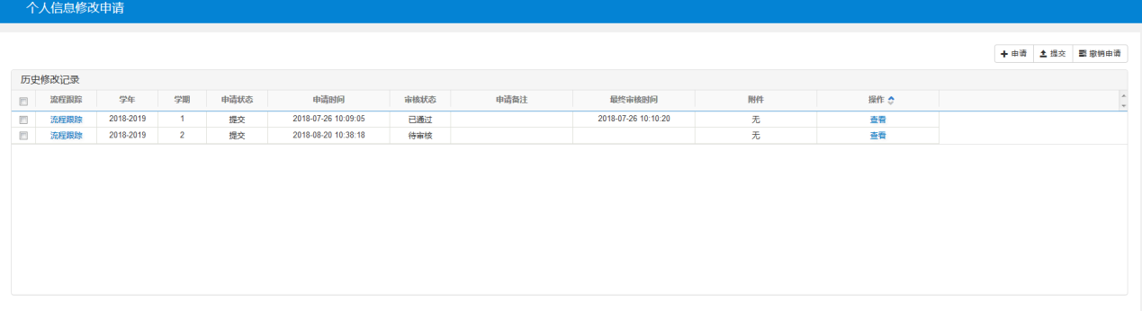
1.主页面列表中为历史修改记录。
2.点击右上角申请按钮，可在弹出框进行个人信息修改相关操作。
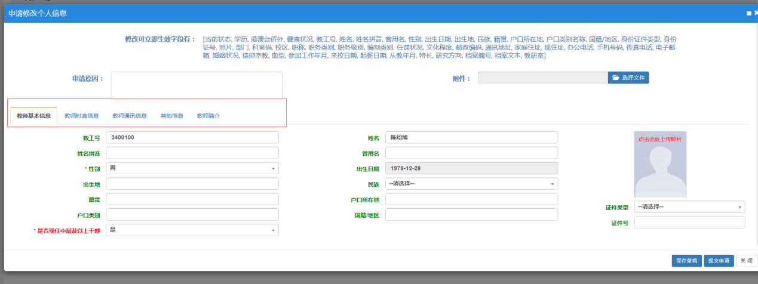

教学文件上传
功能描述：该功能主要用于教师进行教学文件上传操作。
功能路径：信息维护-教学文件上传
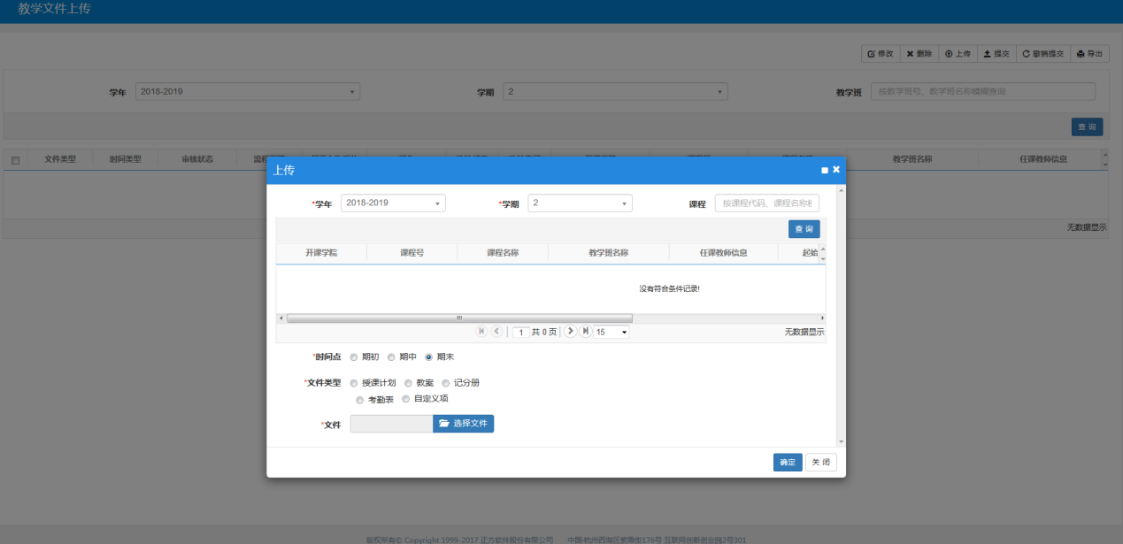

教学文件课程标准上传
功能描述：该功能主要用于教师进行课程标准教学文件的上传操作。
功能路径：信息维护-教学文件课程标准上传
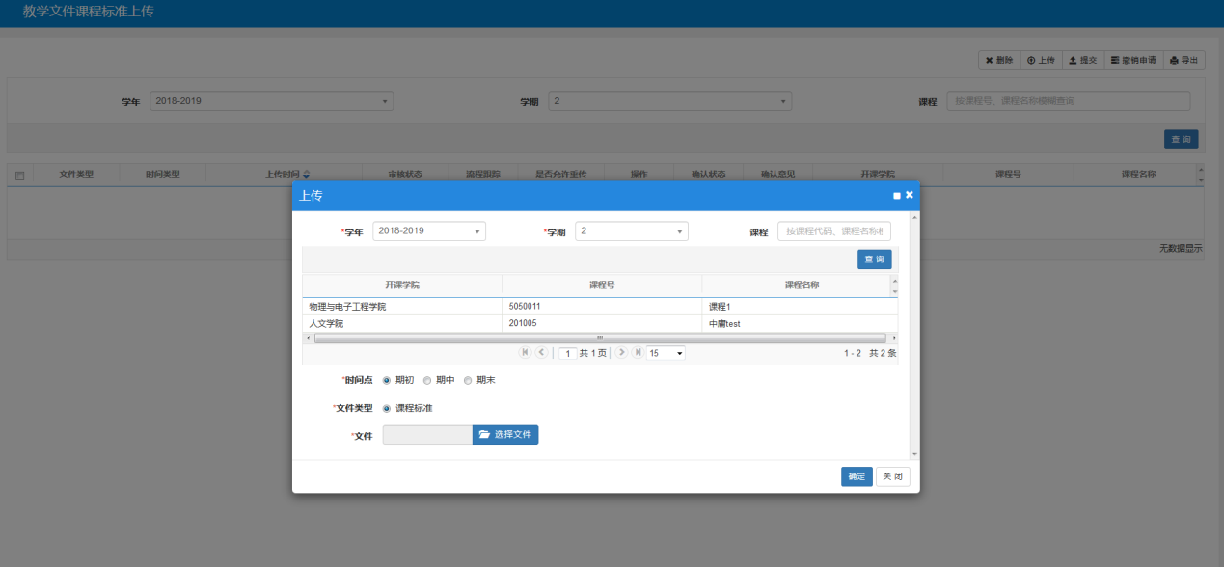

成绩

成绩录入【教师】
功能描述：该功能主要用于教师对所上课程的教学班中学生成绩进行录入。
功能路径：成绩-成绩录入【教师】
操作界面如下图：
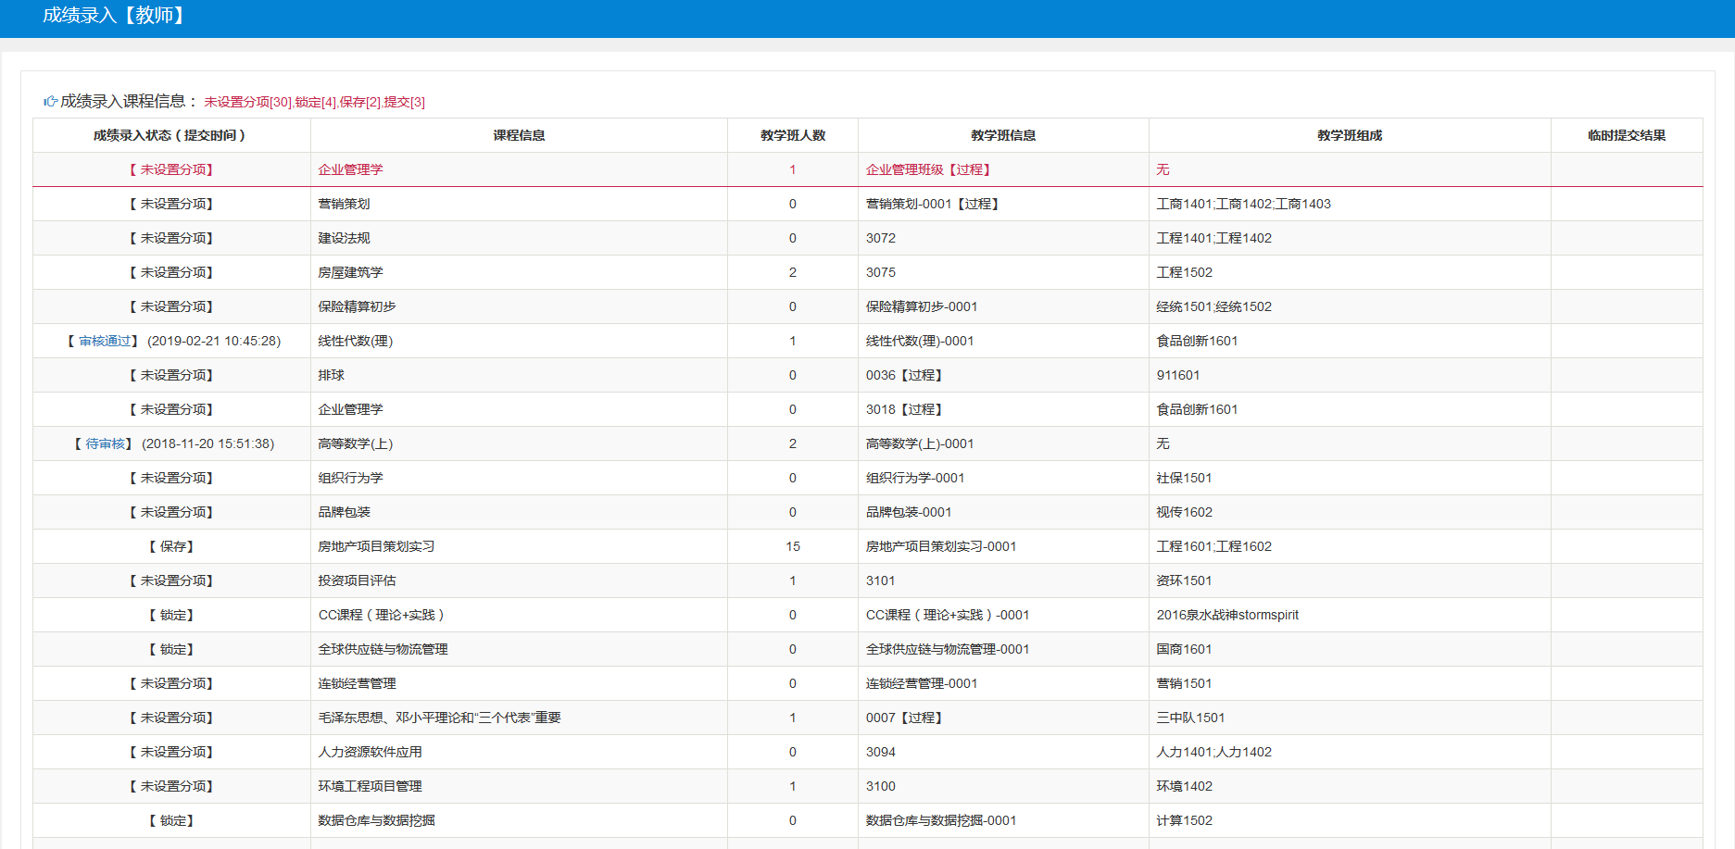
1.选择一条教学班课程信息，输入密码，点击确定进入成绩录入界面，如下图：
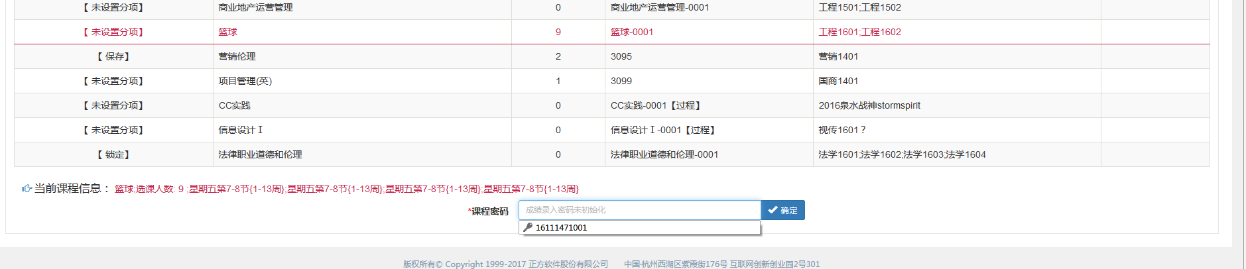
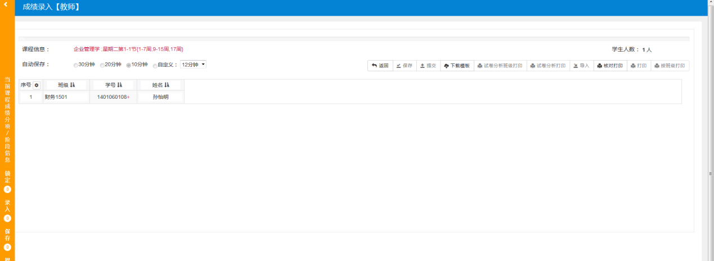
2.必须先在左方浮动窗口中设置成绩分项等信息，并且勾选一项成绩分项作为最后一次成绩项，点击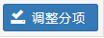按钮进行分项设置。设置完成后才可在成绩录入界面进行成绩录入，否则无法进行成绩录入。
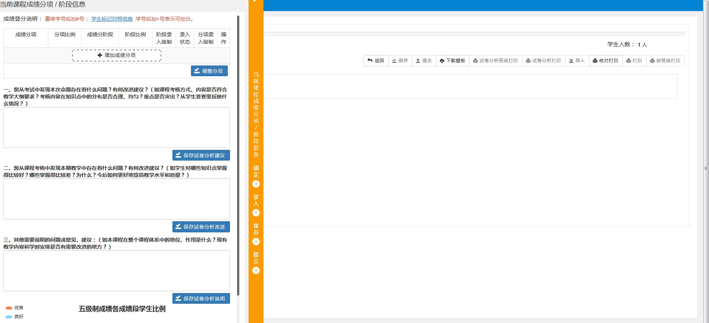
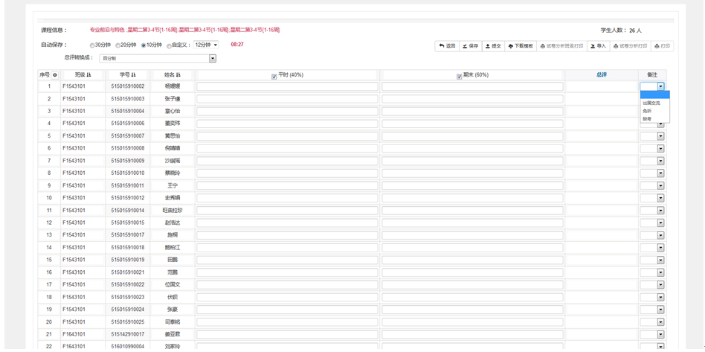
3.成绩录入界面左上方可设置自动保存时间。成绩录入完成后，可按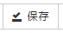进行保存，也直接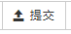；教师可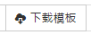，在模板中维护好学生成绩，然后直接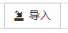。

成绩修改【教师】
功能描述：该功能主要用于教师对成绩录入错误的学生成绩进行修改。
功能路径：成绩-成绩修改【教师】
操作界面如下图：
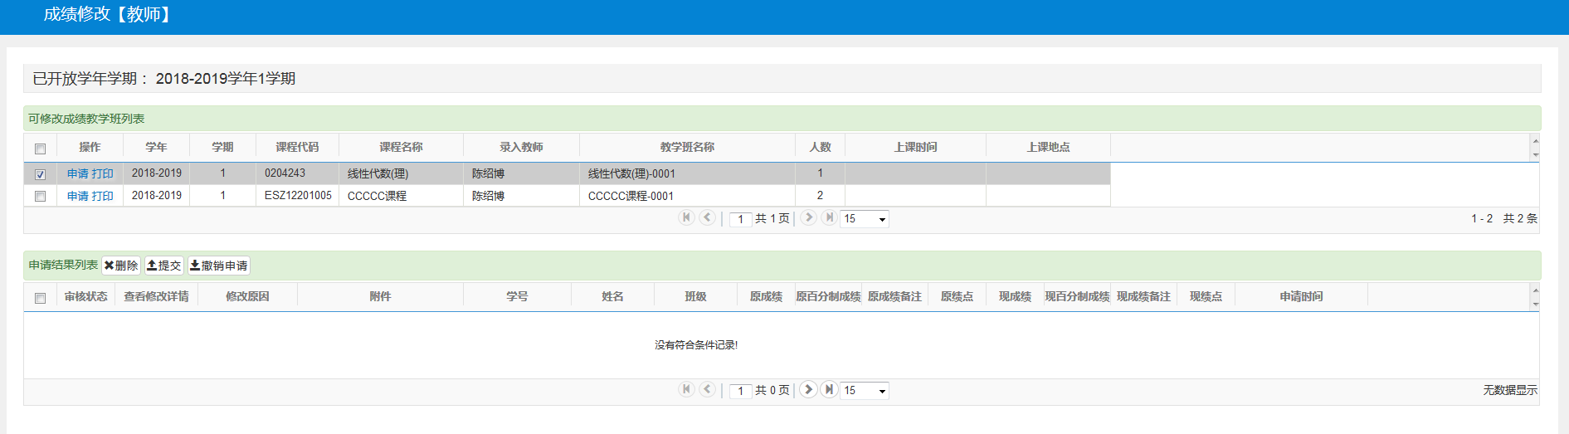
1.在可修改成绩教学班列表中选择希望修改的数据，点击申请按钮进入修改成绩申请页面，如下图：
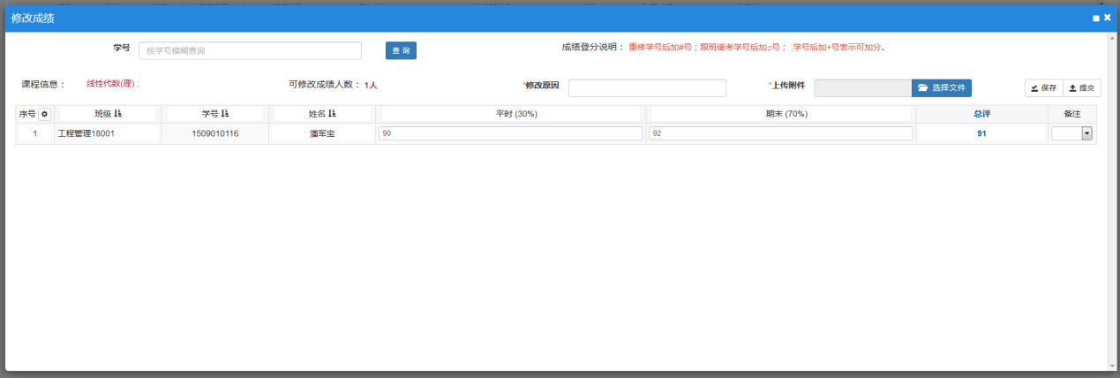
2.在修改成绩页面可根据学号模糊查询需要修改的学生，填写修改原因、修改后成绩、上传附件。可选择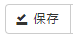或直接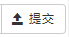。
3.在成绩修改主页面可修改成绩教学班列表中勾选一条信息，在下方申请结果列表中可查看具体的学生成绩修改情况（审核状态，查看修改详情等）。

成绩比例设置【教师】
功能描述：该功能主要用于教师对教学班成绩比例进行设置。
功能路径：成绩-成绩比例设置【教师】
操作界面如下图：
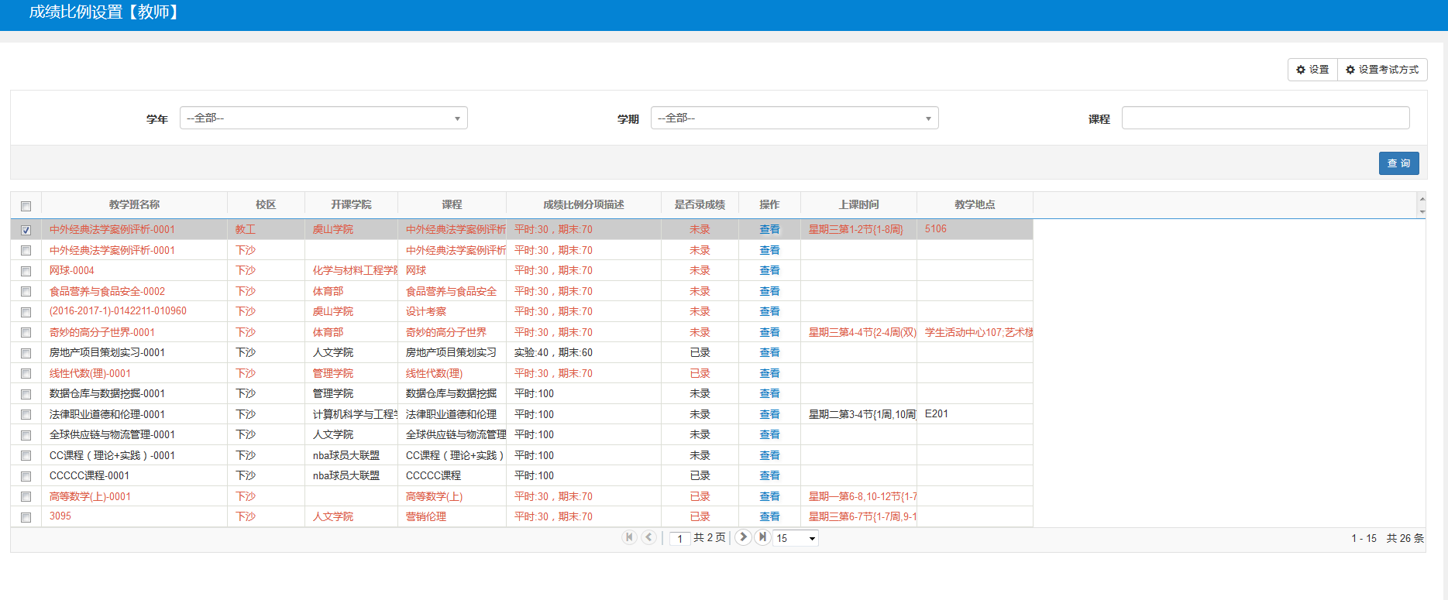
1.勾选教学班，点击右上角设置按钮，可在弹出框设置成绩分项比例
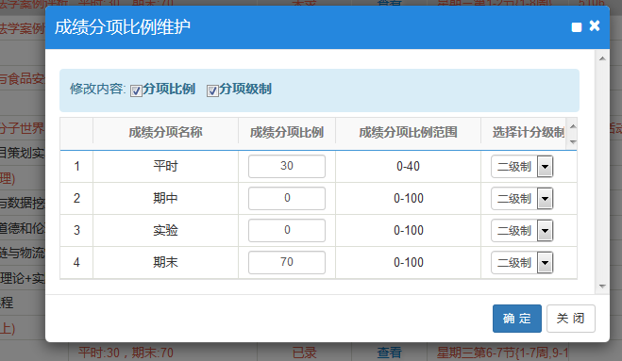

小分成绩录入
功能描述：该功能主要用于教师进行小分成绩录入操作。
功能路径：成绩-小分成绩录入
操作界面如下图：
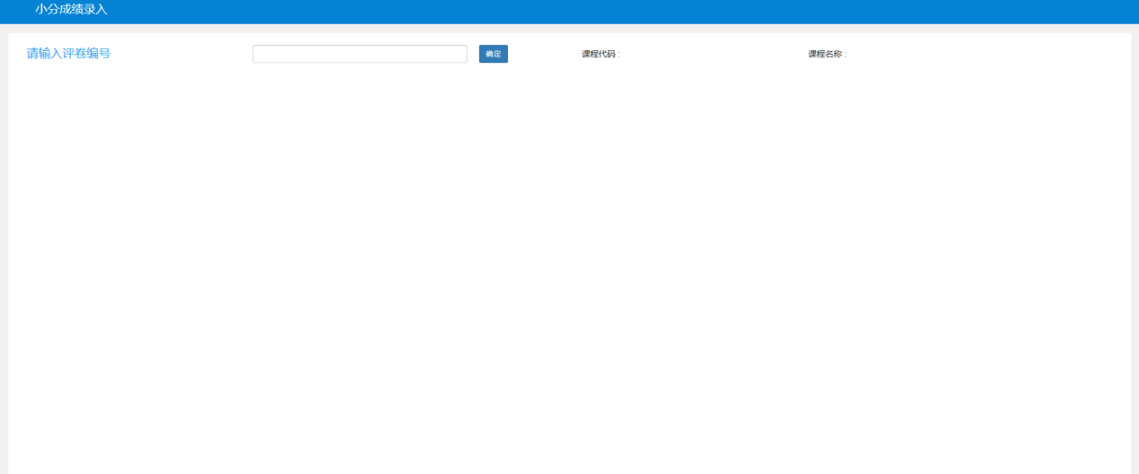
1.教师输入评卷编号，点击确认后进行小分成绩录入操作

成绩复查审核
功能描述：该功能主要用于教师进行成绩复查审核操作。
功能路径：成绩-成绩复查审核
操作界面如下图：

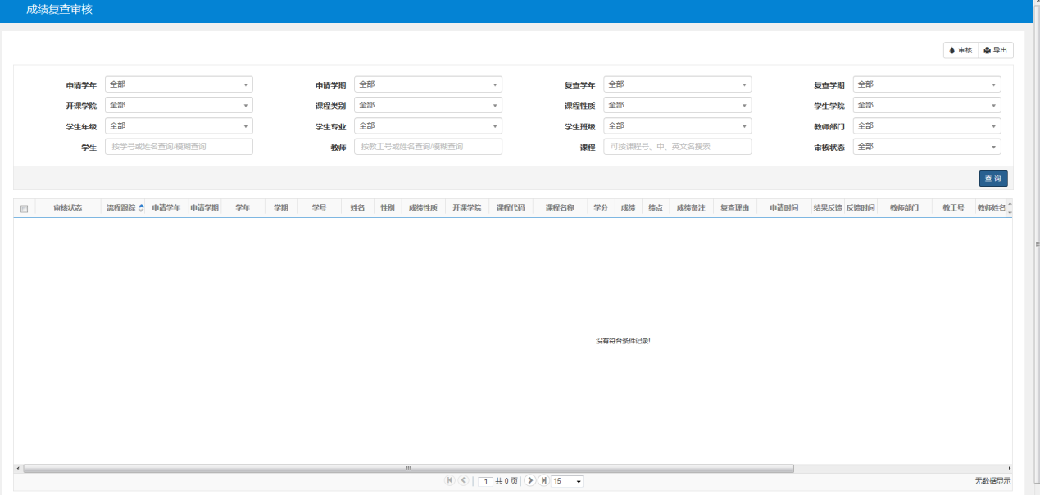

成绩复查查询
功能描述：该功能主要用于教师进行成绩复查审结果信息查询。
功能路径：成绩-成绩复查查询
操作界面如下图：
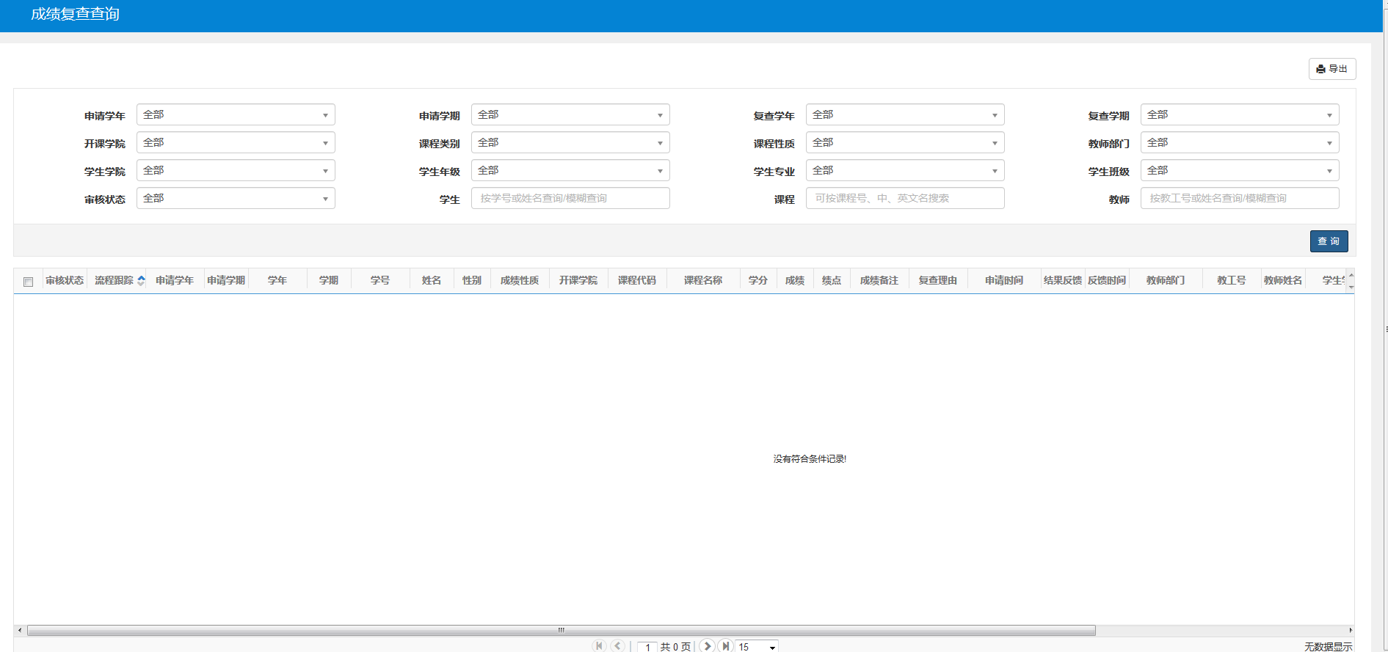

信息查询

个人信息查询
功能描述：该功能主要用于教师个人信息查询。
功能路径：信息查询-个人信息查询
个人信息查询包含9个页签，分别为：教师基本信息、教师时盒信息、教师通讯信息、其他信息、教师简介、教研论文信息。教学获奖信息。科研项目信息、学科竞赛获奖信息。
- 教师基本信息
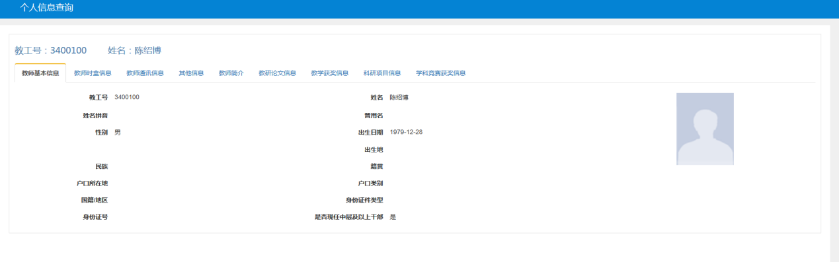
- 教师时盒信息
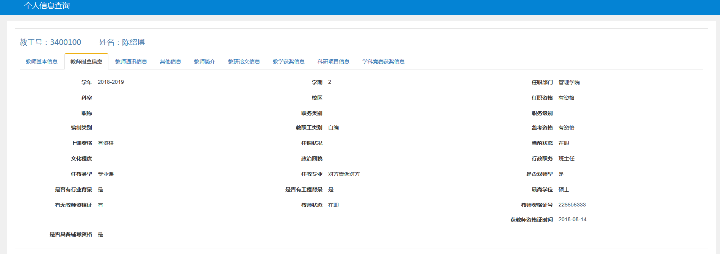
- 教师通讯信息
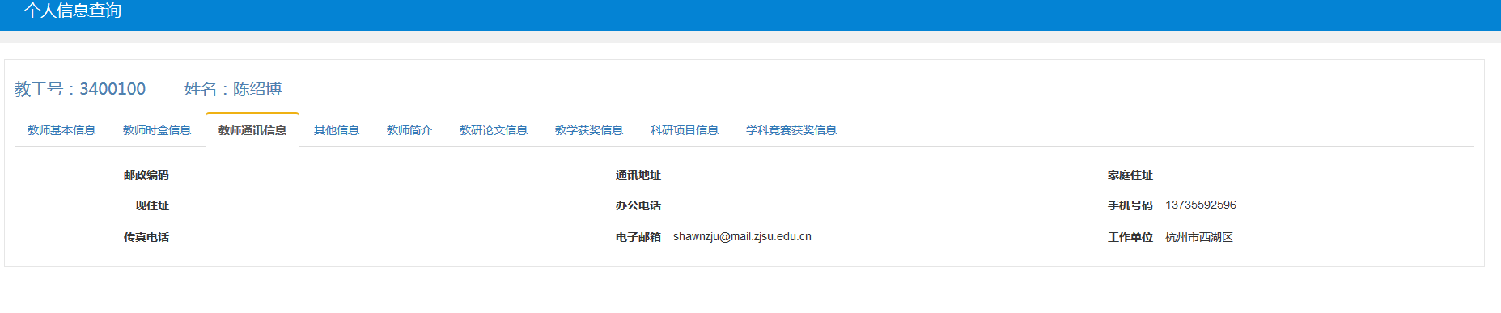
- 其他信息
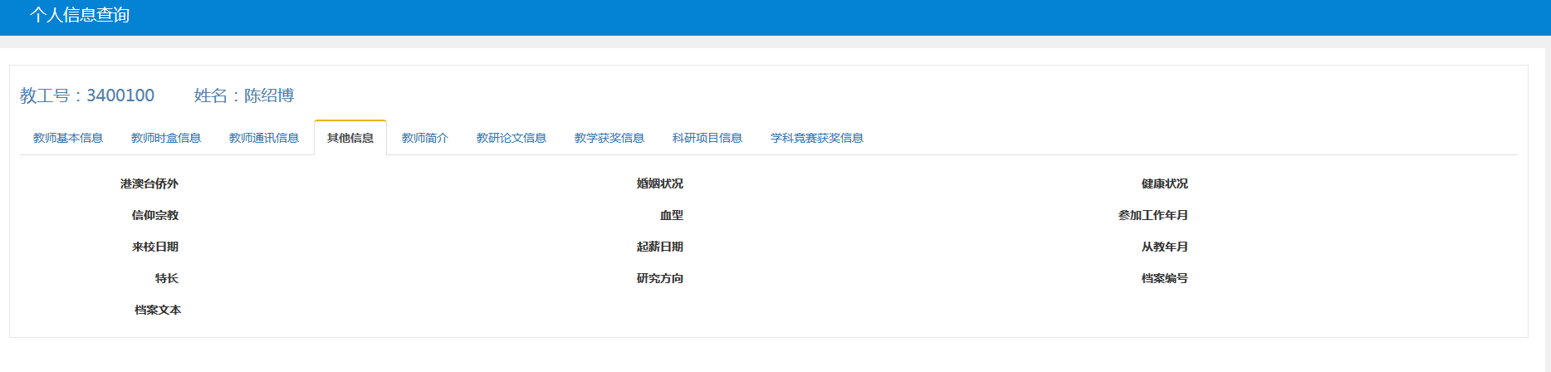
- 教师简介
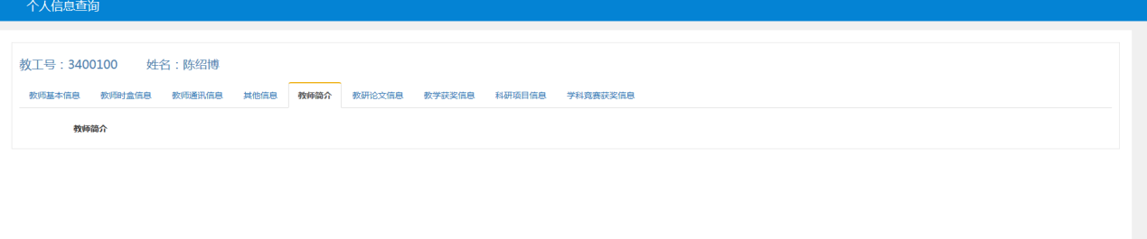
- 教研论文信息
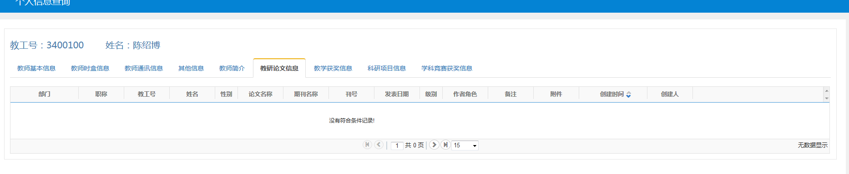
- 教学获奖信息
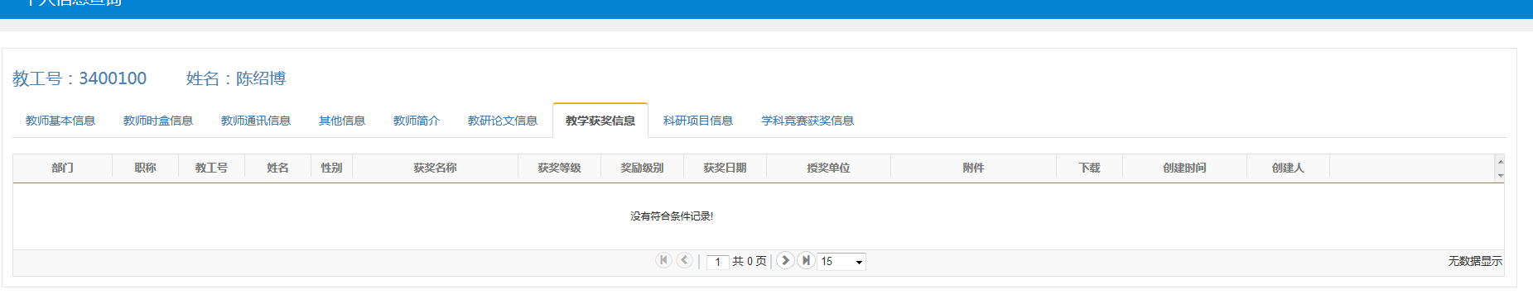
- 科研项目信息
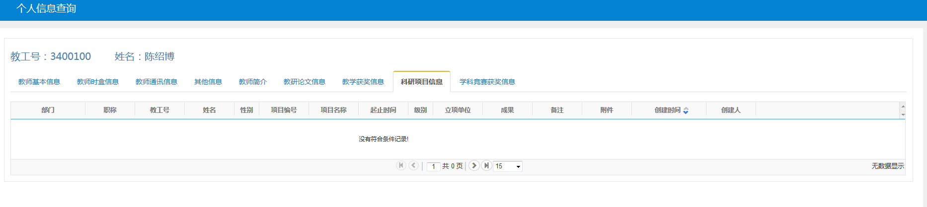
- 学科竞赛获奖信息
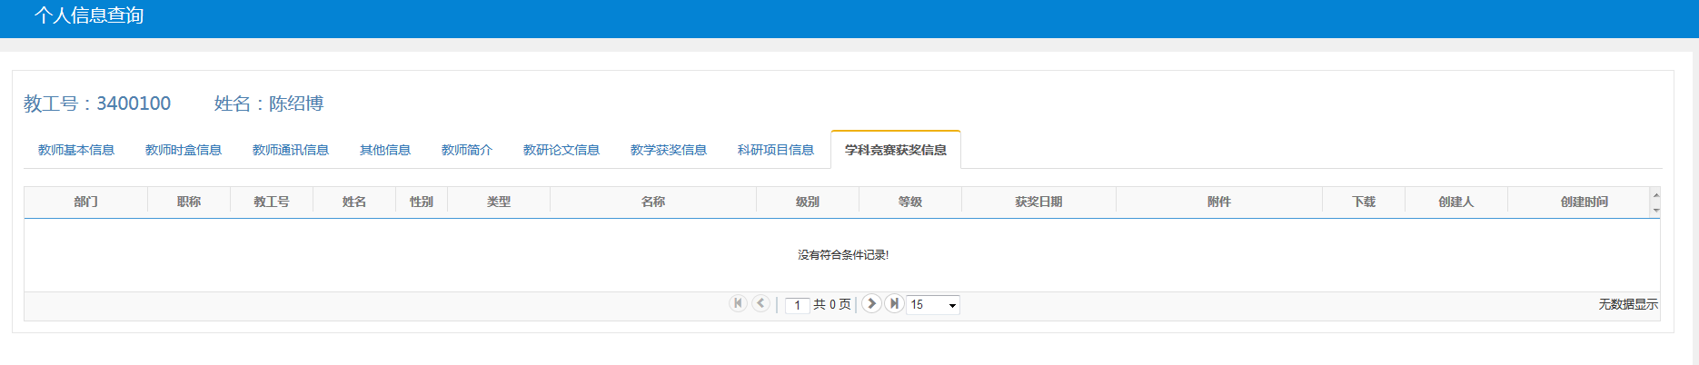

推荐课表打印
功能描述：该功能主要用于教师进行推荐课表打印。
功能路径：信息查询-推荐课表打印

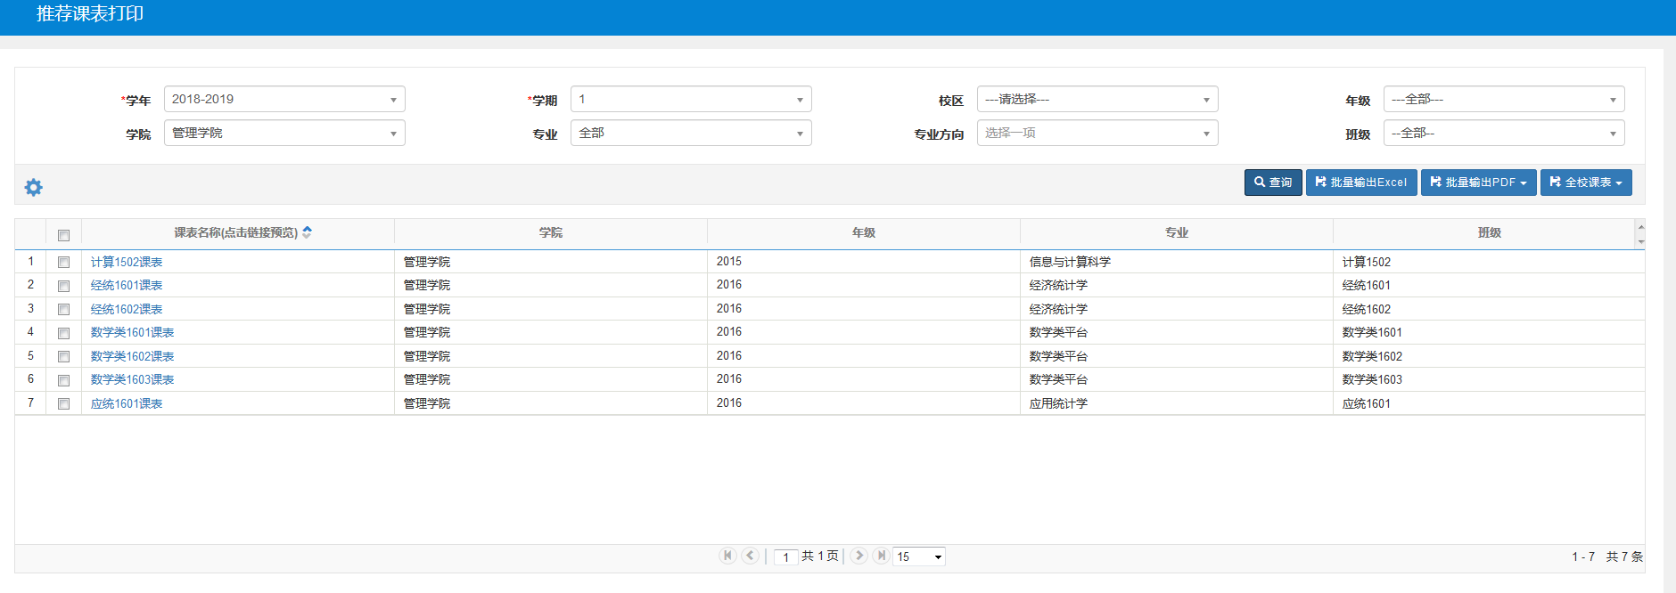

教师课表查询
功能描述：该功能主要用于教师个人课表查询。
功能路径：信息查询-教师课表查询
1.可通过学年学期（必填项）筛选条件筛选对应学年学期的课表。
2.可将课表以EXCEL或PDF两种格式输出
3.个人课表分为和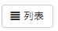两个显示方式。显示方式如下图：
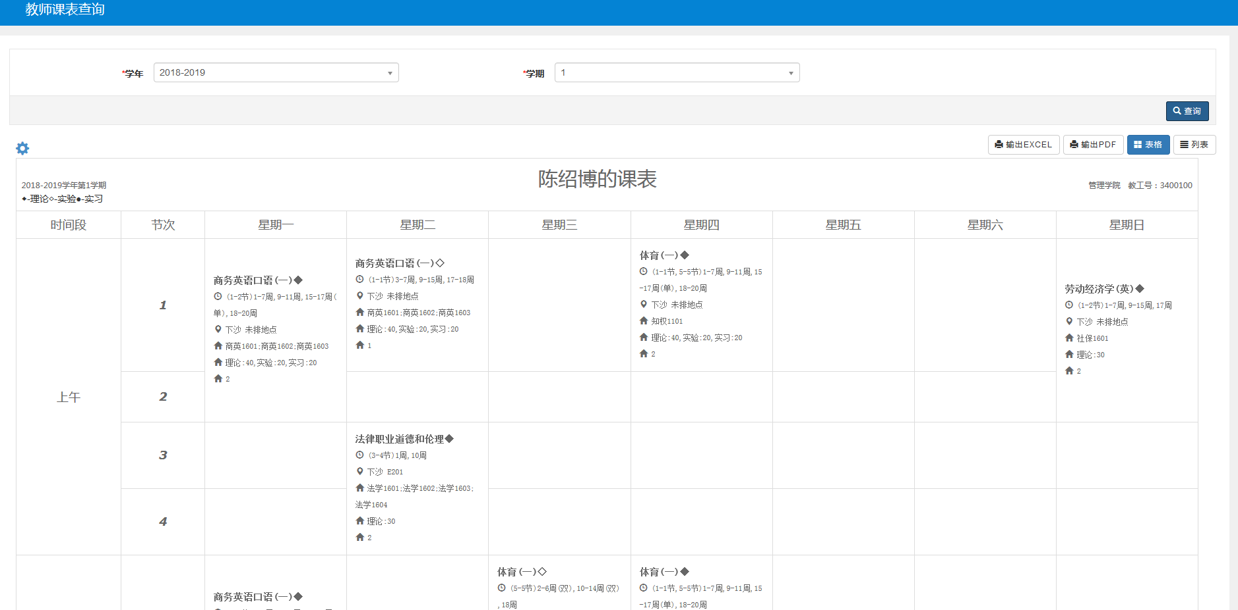
显示方式如下图：
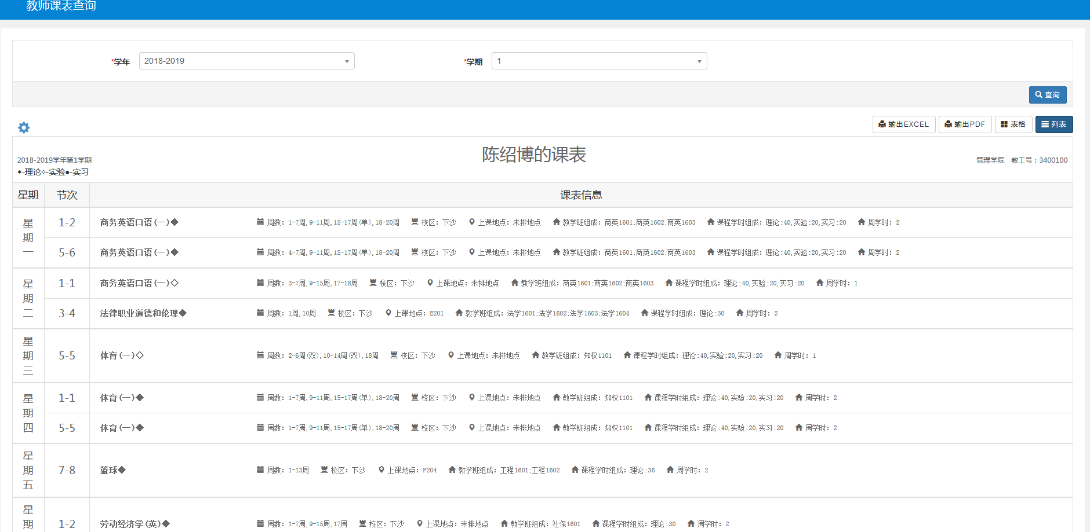

学生点名册查询
功能描述：该功能主要用于教师查询所授课程对应教学班的学生名单。
功能路径：信息查询-学生名单查询
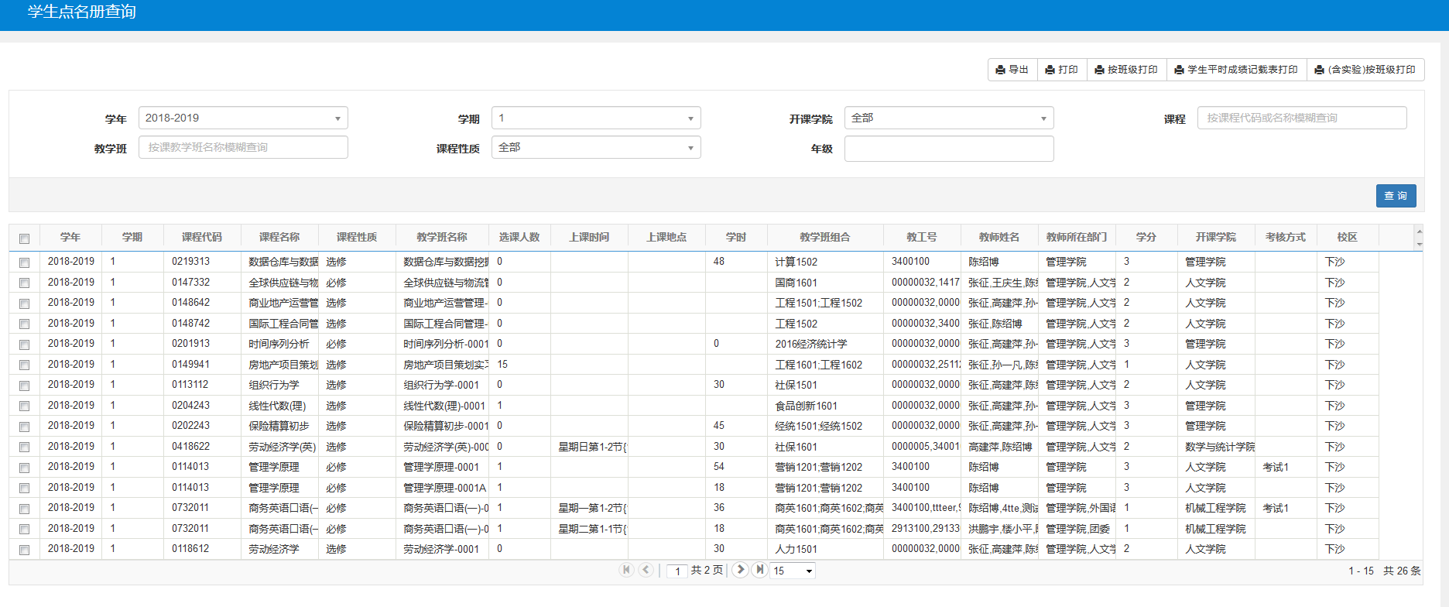

学生名单查询
功能描述：该功能主要用于教师查询所授课程对应教学班的学生名单。
功能路径：信息查询-学生名单查询
1.根据上方学年学期筛选条件可筛选对应学年学期所授课程的教学班信息
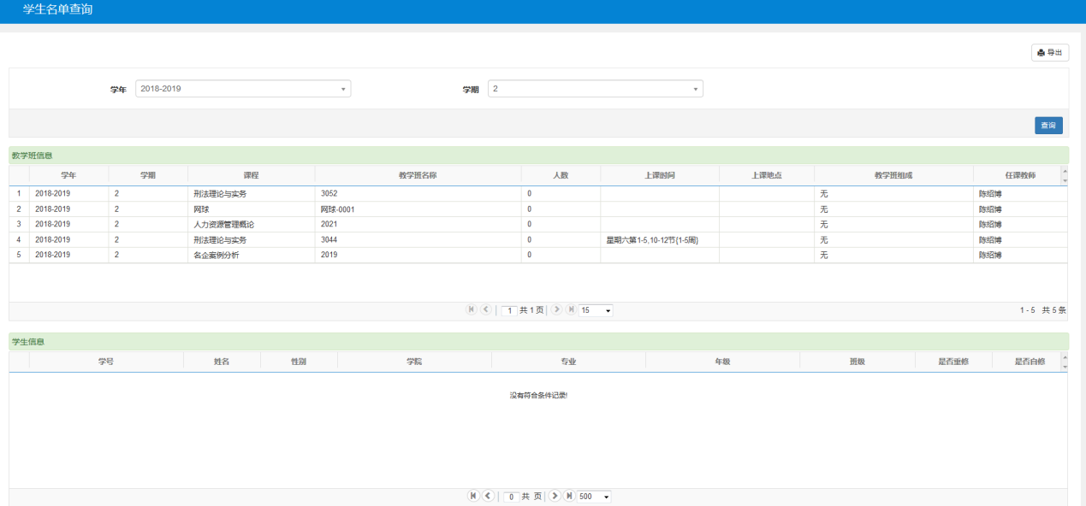
2.在教学办信息列表中勾选一条教学班信息，下方的学生信息列表中即显示出该教学班的学生名单。
3.点击右上方的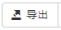按钮，即可以自定义方式（自选字段）导出学生信息列表中的学生数据。

重修指导查询
功能描述：该功能主要用于教师查询重修指导学生信息
功能路径：信息查询-重修指导查询

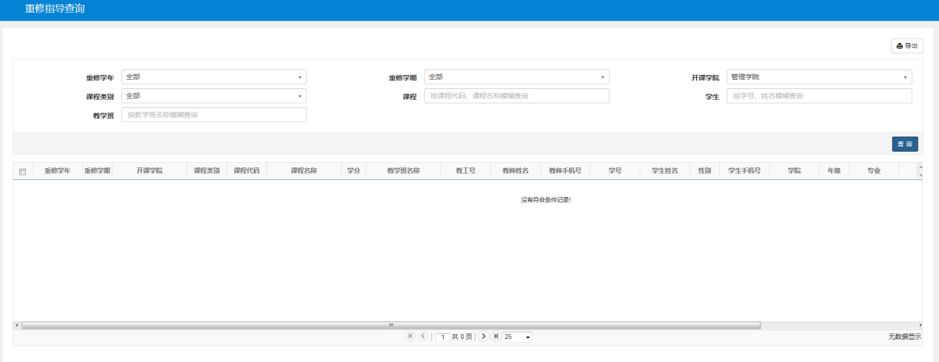

教学班成绩查询
功能描述：该功能主要用于教师查询所授课程对应教学班的学生成绩、并打印教学班试卷分析表。
功能路径：信息查询-教学班成绩查询
1.根据上方筛选条件可在下方教学班列表中筛选出目标数据。操作界面如下图：
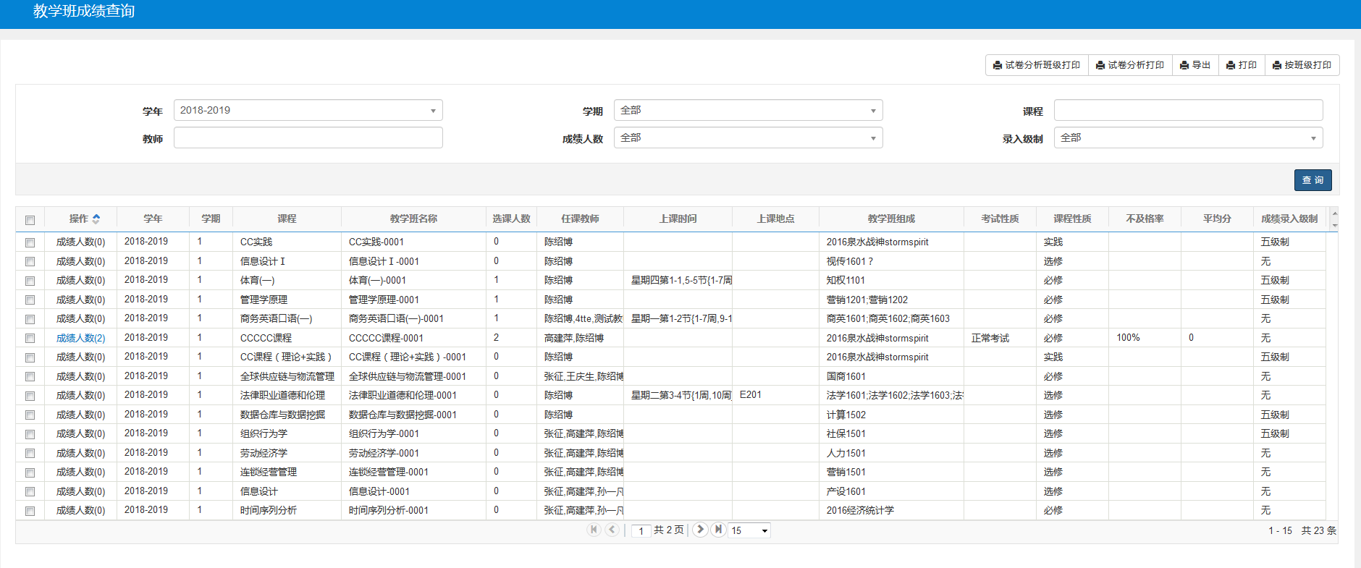
2.点击一条教学班信息中的字段，可在弹出页面查看该教学班下的学生成绩
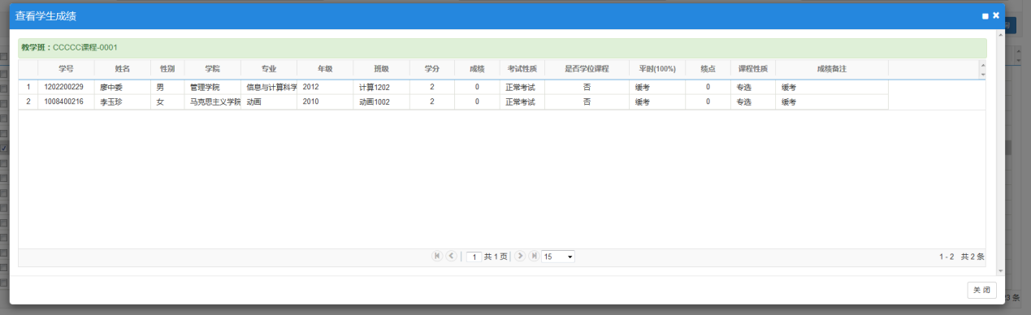
3.在教学班成绩查询主界面中，勾选教学班信息（单选），点击右上角的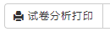按钮，可生成对应教学班的课程考试成绩分析统计表

4. 在教学班成绩查询主界面中，勾选教学班信息（单选），点击右上角的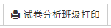按钮，可生成对应教学班的课程试卷分析表
5.在教学班成绩查询主界面中，勾选教学班信息（单选），点击右上角的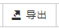按钮，可以自定义方式（自选字段）导出对应教学班下的学生成绩。
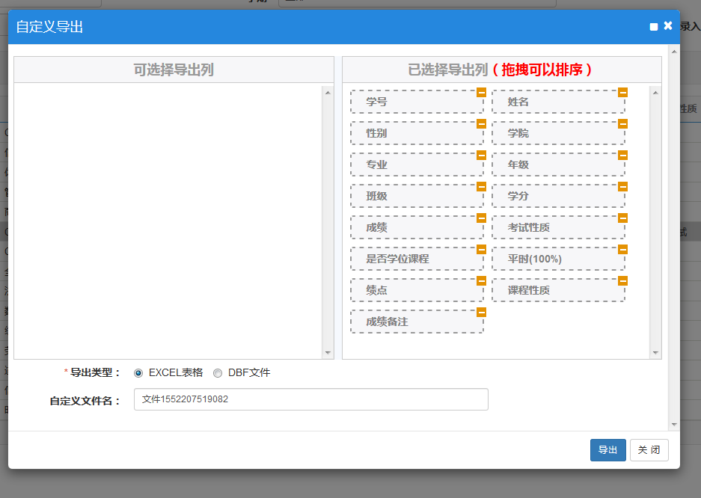
6.在教学班成绩查询主界面中，勾选教学班信息（单选），点击右上角的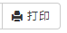按钮，可以生成成绩登记表。

班级学生成绩查询
功能描述：该功能主要用于教师查询班级学生成绩信息
功能路径：信息查询-班级学生成绩查询
注意：必须是班主任角色

班级学生名单打印（行政班）
功能描述：该功能主要用于教师打印行政班的学生名单
功能路径：信息查询-班级学生名单打印

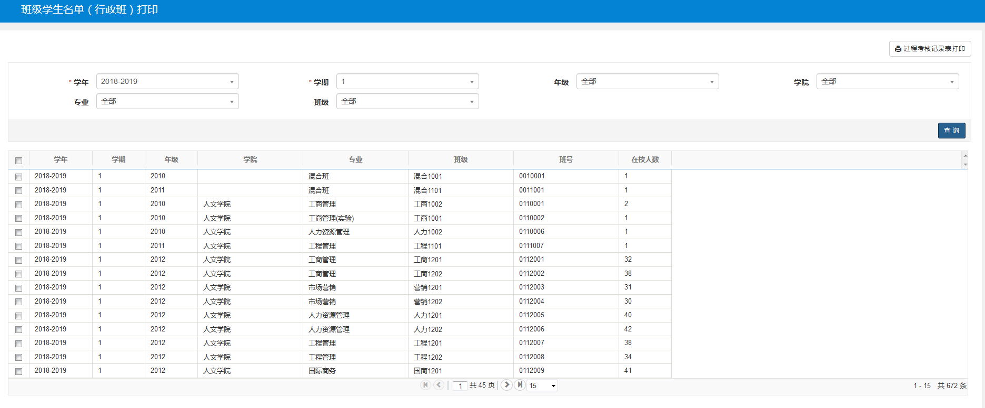

监考信息查询
功能描述：该功能主要用于教师查询监考信息
功能路径：信息查询-监考信息查询
1.可根据上方筛选条件筛选出目标考试信息
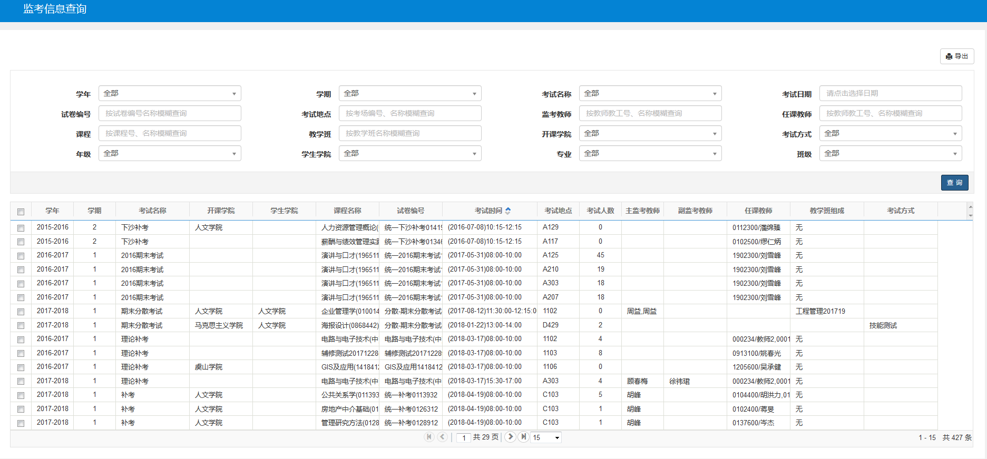

教师课表打印
功能描述：该功能主要用于教师查询、打印自己和其他任课教师课表信息
功能路径：信息查询-教师课表打印
1.可根据上方筛选条件进行筛选
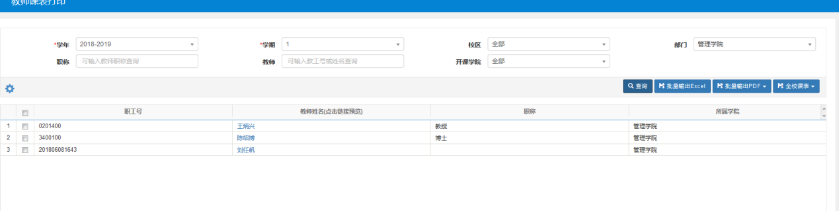
2.输出方式为批量输出Excel

教学点名查询
功能描述：该功能主要用于教师根据各种统计维度统计教学点名信息
功能路径：信息查询-教学点名查询
1.可按四种维度（按教学班、按教学班点名类别、按学生、按学生点名类别进行统计）
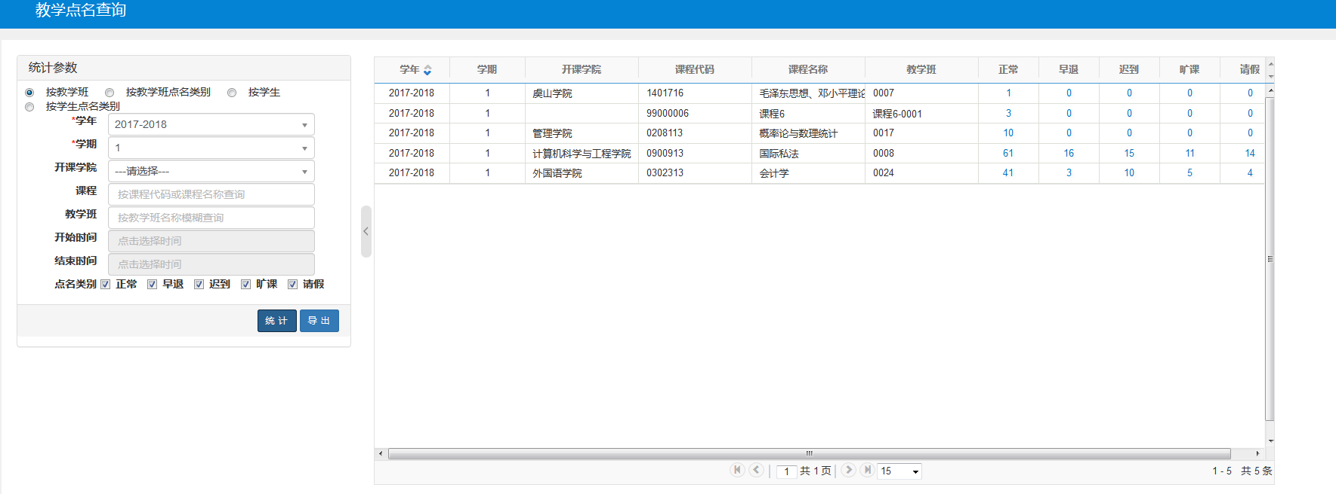

教学班名单查询
功能描述：该功能主要用于教师查询所授教学班名单和对应班级人数
功能路径：信息查询-教学班名单查询

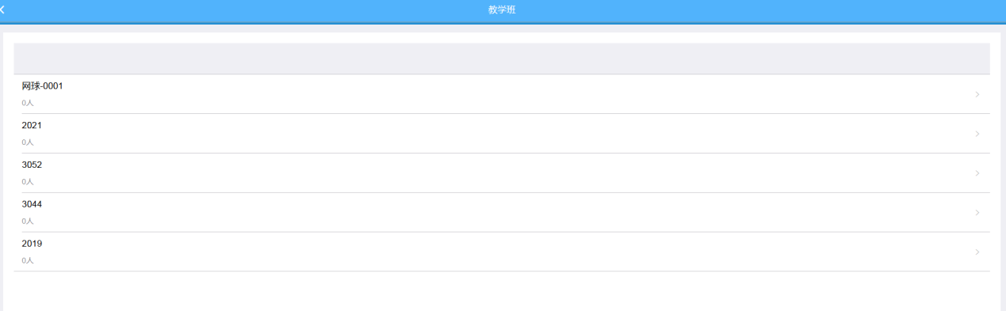

查询空闲教室
功能描述：该功能主要用于教师查看空闲教室信息
功能路径：信息查询-查询空闲教室
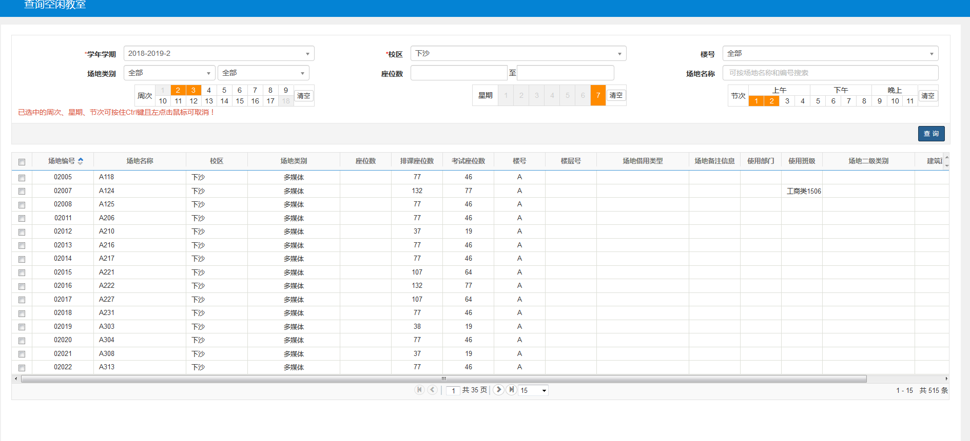

评价课程信息查看
功能描述：该功能主要用于教师查看参加评价的课程信息
功能路径：信息查询-评价课程信息

